


Управление культуры, спорта и молодежной политики
администрации Октябрьского городского округа Пермского края

Муниципальное казенное учреждение
«Октябрьская централизованная библиотечная система»

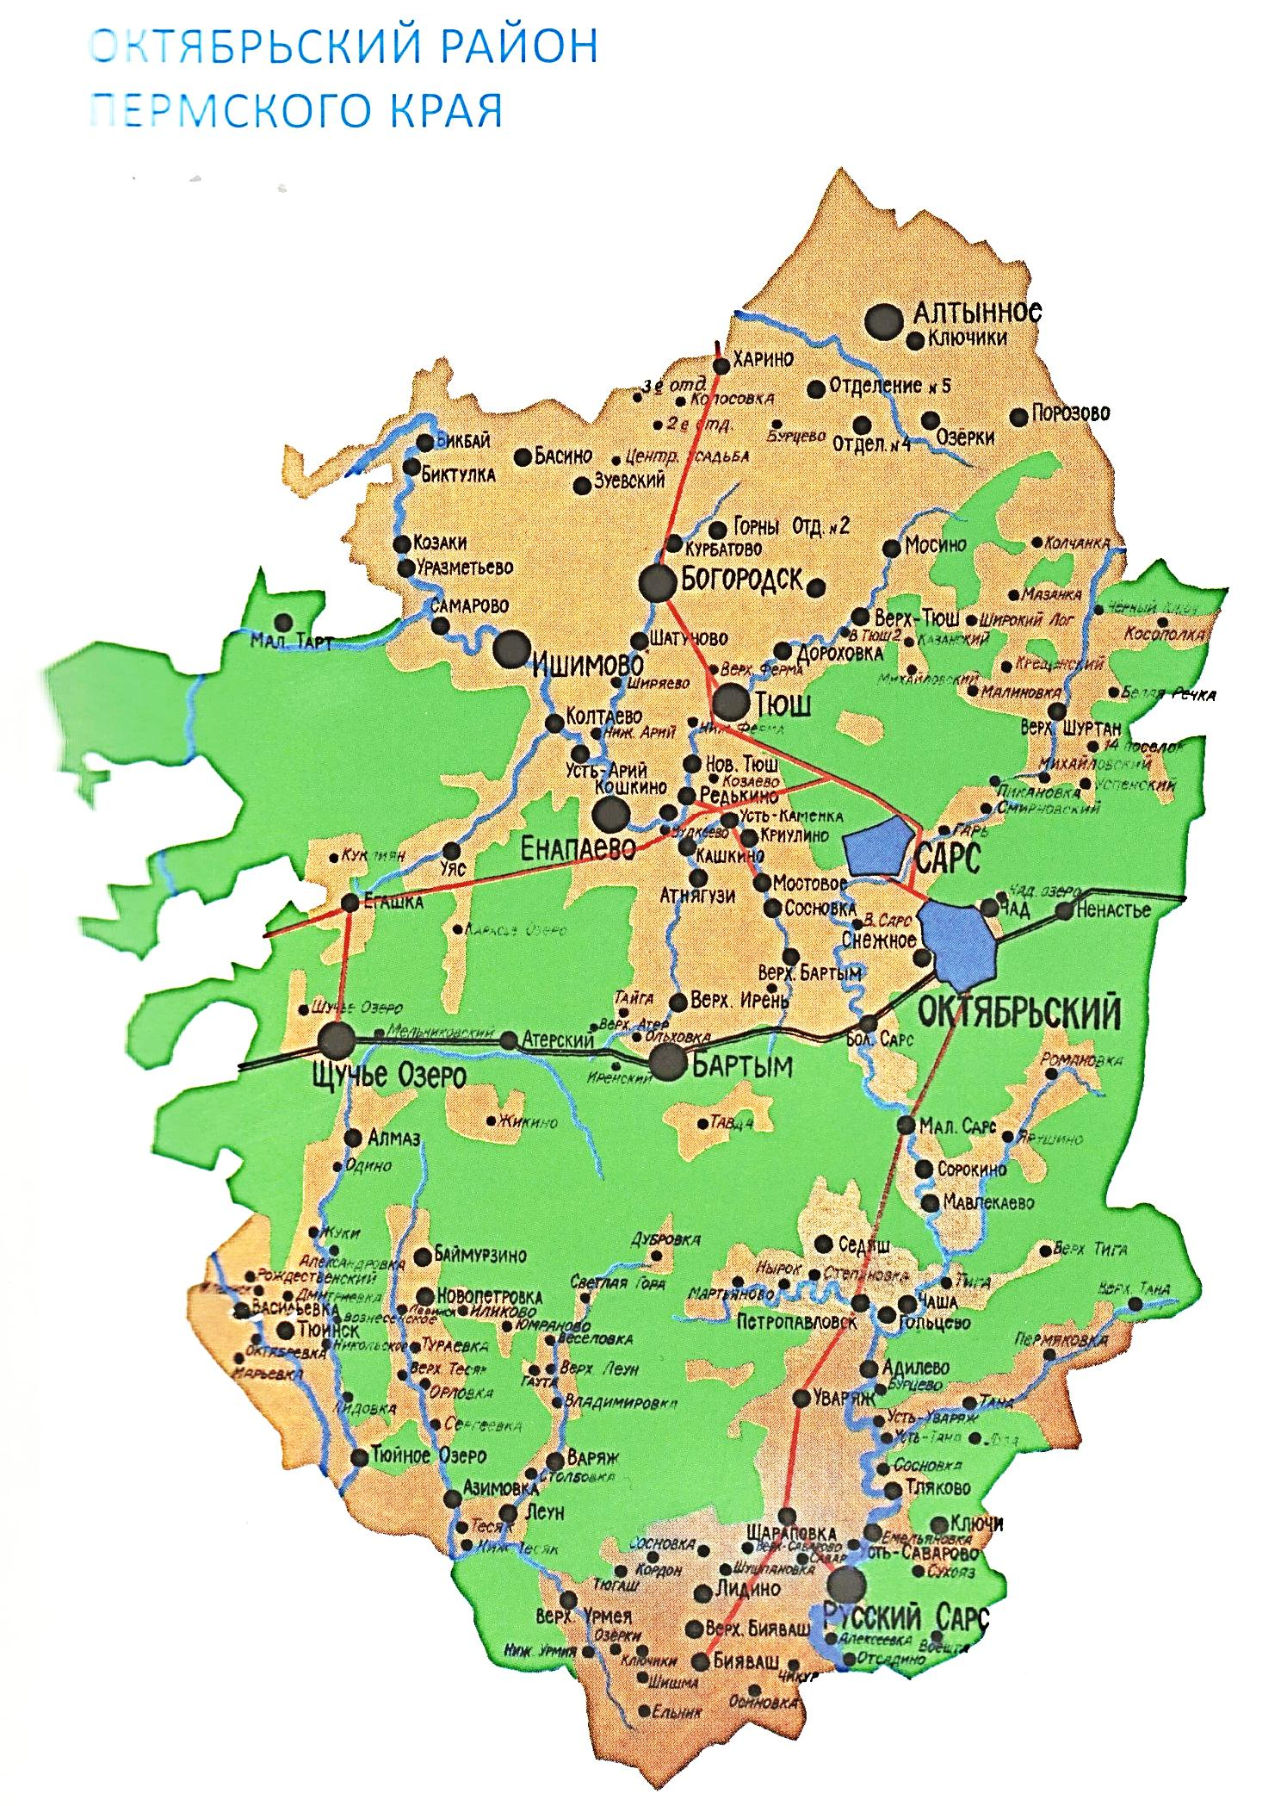

Дайджест
ЗНАЙ
НАШИХ!

п. Октябрьский, 2021 г.
ББК 84(2Рос=Рус)6я43
З 70

Знай наших!: люди – гордость Октябрьского городского округа : дайджест / МКУ «Октябрьская ЦБС» ; сост. И.С. Андриянова ; ред. Г.А. Ширякина. – Вып. 4. – Октябрьский, 2021. – 68 с.

В 2021 году Октябрьский городской округ отмечает 90-летний юбилей.
За это время много воды утекло. Наш округ не однократно менял название и статус: был и Богородским, и Щучье-Озерским, и наконец Октябрьским, а по статусу из района преобразовался в муниципальный район, а затем в городской округ. Многое ушло в небытие, и многое вновь появилось. Но все что происходило в нашем округе в первую очередь связано с людьми, с теми, кто жил, трудился и прославлял нашу малую родину – наш родной дом. Именно о таких людях писали участники 4 окружного конкурса сочинений, посвященного юбилейной дате. Тема конкурса 2021 года «Знай наших!»: люди – гордость Октябрьского городского округа». В конкурсе приняли участие 33 человека в 4 возрастных группах, лучшие работы вошли в одноименный сборник сочинений, все сочинения собраны в настоящем Дайджесте. Отрадно, что к истории округа, биографиям земляков, родных обращаются не только люди старшего возраста, но и молодое поколение, выражают свои чувства любви, гордости, восхищения в стихах и прозе.
Организаторы конкурса благодарны всем, кто принял участие в нем: собрал материал, поработал с архивами, вспомнил о своих близких и рассказал о людях, которыми можно гордиться. Мы уверены, что это лишь мизерная толика – каждый житель Октябрьского округа заслуживает того, чтоб о нем рассказали. Мы ждем новых сочинений о наших земляках, это важно для истории округа, необходимо для воспитания и нравственного становления будущих поколений.
Дайджест предназначен для широкого круга читателей.

Составитель и компьютерный набор: И.С. Андриянова
Редактор: Г.А. Ширякина
Ответственный за выпуск: Е.В. Имурзаева

МКУ «Октябрьская ЦБС»
617860 Пермский край,
п. Октябрьский, ул. Кирова, 18
e-mail: okt_cbs@mail.ru

Тираж 3 экз.

12+ В соответствии с Федеральным законом от 29 декабря 2010 г. № 436-ФЗ

В дайджесте использованы рисунки из открытых источников Интернета и фото, предоставленные авторами сочинений.

ЗНАМЕНИТОСТЬ НАШЕГО СЕЛА
(о людях, вложивших большой вклад в развитие округа)

Хлеб – всему голова.

Ахматнурова А.А,
с. Ишимово

Хлеб является главной ценностью человека, это символ изобилия, обеспеченности. Пусть его цена не велика, но всем известно, какой ценой он достается, какой это нелегкий труд. Но мало кто задумывался: какой же долгий и тернистый путь он проходит, прежде чем попадет к нам на стол. Сначала нужно вырастить зерно, собрать его, смолотить, из получившейся муки выпечь хлеб. Тысячи людей различных профессий заняты в этих сложных процессах. Множество дней и ночей проходит прежде, чем испекут этот вкусный и душистый хлебушек.
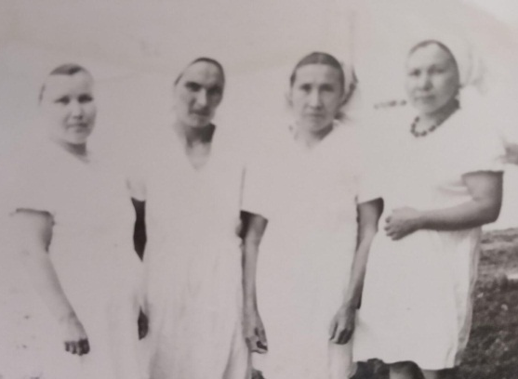
Пекарь – это работник на хлебопекарном производстве, который специализируется на выпечки хлеба и хлебобулочных изделий. Профессия пекаря интересна и почётна, распространена повсюду и нужна всем. И взрослые, и дети любят полакомиться продуктом труда пекаря.
У нас в селе Ишимово пекарня была с 1966 года, здание находилось на улице Набережная, на берегу реки Ирень. Там трудились самые добросовестные и чистоплотные женщины: Бадртдинова Мэкмина апа, Маптульзянова Рихана апа, Зартдинова Халида (Наиля) апа, Мугатарова Рамзия апа, Зиннурова Халифа апа, Елфимова Танрия апа. В 1989 году было построено новое здание на улице Советская. Свою работу там продолжила Рамзия апа. Она вспоминает о том, как пекли хлеб. Печка топилась на первом этаже, даже не было лестницы спускаться вниз, всегда приходилось прыгать. Почти все пекари были в возрасте, среди них была и молоденькая, красивая – Баракаева Альфия. Она была стройной, ноги были длинные, поэтому чаще ей приходилось прыгать вниз, чтоб затопить печку. В день пекли 1020 булок.
Маптульзанова Рихана, Зартдинова Халида, Мугаттарова Рамзия, Зиннурова Халифа (справа на лево)
В этом здании поработали: Гульфаниза Сагадиева, Гульзина Хандарзянова, Закирова Райса, Шамиданова Галя апа, Анфиса Юнусова, Магатия апа, Елфимова Лира, Зульфия апа. Заведующими были: Абдуллина Альфия, Баева Разима, Клара апа, Шайхаттарова Ралия.
Фидая Ульфатовна вспоминает о своей маме: «Мама с 1958 по 1987 годы проработала пекарем в сельской пекарне с. Ишимово. Из них многие годы заведующей пекарней. Я помню их дружный, женский коллектив: Бадертдинова Мукмина апа, Фаершина Халифа апа, Зартдинова Халида апа, Мугатарова Рамзия апа. В деревне везде тяжелый физический труд, ручная работа. Этот женский коллектив кормил хлебом несколько деревень: Ишимово, Самарово, Малый Тарт. Мама на работу уходила рано утром, ещё успевала управляться с домашним хозяйством, нас накормить перед школой. А в пекарне всегда была ослепительная чистота, порядок. Любила у мамы на работе пить чай с горячим хлебом.
Эти женщины никогда не сидели, не отдыхали. Всё время чем-то заняты: то воду носят с колодца, то дрова колют, то дрова носят для топки, то чистят пустые мешки из-под муки. И эта работа круглый год – зимой и летом, в лютый мороз, в знойную жару. Бесконечный физический труд. Мама всегда пахла свежим хлебом. Я так любила обнимать её мускулистые, но мягкие и нежные руки, нюхать шею, пропахшую хлебным ароматом.
В это же время пекарни были и в соседних деревнях: Калтаево, Уразметьево, Енапаево и в п. Октябрьский. Из Ишимовской пекарни хлеб возили на лошади в деревню Самарово: Марченко Михаил, Ахметзянов Малик и Марих бабай. К сожаленью, началось сокращение штата, работники остались без работы. Пекарня работала до 1996 года. Один год там работала Хальфайнурова Эльвира. До сих пор помню вкус коржиков, кекса, испечённых Эльвирой.
Наши далекие предки глубоко чтили и возвышали хлеб, потому что они знали цену тяжелому труду людей, которые выращивали его на полях. Ведь раньше не было современных новейших технологий, а все делалось вручную и требовалось вложить много сил и умения. Они посвящали ему многие хвалебные песни, складывали пословицы. Раньше считалось, если в доме имелся хлеб, то семья жила счастливо и благополучно.
Хлеб незаменим, ведь нет такого продукта, который может превосходить его. «Хлеб – это святое», – любят поговаривать наши бабушки и дедушки. Потому, как помнят они те времена, когда его не было. Те далекие военные годы, когда только могли они мечтать о кусочке хотя бы черствого черного хлеба. И еще, наверное, этими словами они хотят показать нам, чтобы мы с трепетом относились не только к самому хлебу, но и к мозолистым рукам, вырастившим его. Ведь сегодня не все аккуратно относятся к хлебу, выбрасывают его в мусор, когда он зачерствеет.
Мы должны знать цену этому замечательному продукту, уметь экономить его и беречь, быть внимательными и заботливыми хозяевами. Относится к нему с почтением. Никогда не жалеть кусочка хлеба просящему бедному и голодающему человеку. Ведь хлеб – это жизнь. Он считается богатством нашей страны. Ведь каждый хочет видеть каждый день на своем столе вкусный, душистый, мягкий хлеб и сдобную выпечку. Оберегайте хлеб – мерило духовности и нашей воспитанности.

Сафин Габдрахим Сафич

Гайнуллина Р.Г.
д. Самарова

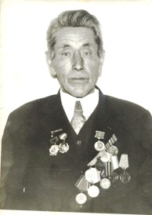
Мой отец – Сафин Габдрахим Сафич, родился 25 ноября 1918 года в селе Ишимово в семье крестьянина самым младшим четвертым ребёнком. Его любили и баловали. В 1921 году в стране был страшный голод. Семья Сафы выдержала испытания. Все остались живы, но жили бедно.
Сафин Габдрахим Сафич
В деревне грамотных людей уважали, их было мало и родители Габдрахима старались дать своим детям образование. Габдрахим в 1928–32 годах учился в Ишимовской начальной школе, а с 1932 года по 1936 год учился в Енопаевской школе молодёжи. Его отец очень хотел, чтобы сын стал учителем, и поэтому Габдрахим поступил в Свердловское татарское педучилище. Окончив училище, он работал учителем истории и математики в Янаульском районе Башкирии.
22 июня 1941 года началась Великая Отечественная война. К этому времени Габдрахим уже служил в рядах Советской армии. Он был мотористом 4-го гвардейского авиационного полка, обслуживал боевые самолёты П-2. Молодого, отважного бойца принимают в ряды Коммунистической партии.
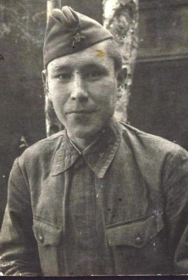
Он – защитник Ленинграда. В условиях блокады войска Ленинградского фронта, моряки Балтийского флота и население города составляли единое целое, совместно переживали трудности и лишения, вместе боролись с врагом. Их крепкая сплочённость стала важнейшим условием непобедимости Ленинграда. 27 февраля 1944 года завершилась героическая оборона Ленинграда.
Позже в составе своего полка Габдрахим участвовал в освобождении Эстонии, Латвии, Восточной Пруссии. Свершилась долгожданная победа над фашистской Германией. Сафин Габдрахим был награждён медалями «За оборону Ленинграда», «За боевые заслуги».
Отслужив 5 лет, в ноябре 1945 года он был демобилизован из рядов Советской армии. Молодой Габдрахим вернулся в родную деревню, где ждала его подруга юности – Хадича. Вскоре молодые поженились, друг за другом родились четверо детей: сын и три дочери. Габдрахим и Хадича стали преподавать в Ишимовской школе: мама вела уроки в начальных классах, а отец преподавал математику и химию. Он заочно окончил исторический факультет Пермского пединститута и в дальнейшем работал учителем истории.
По велению партии Габдрахим Сафич с семьёй переехал в деревню Уразметьево, его назначают директором школы. Там он начинает строительство новой школы. Но его опять переводят в родное село Ишимово секретарём партийной организации колхоза «Красная Ирень». Он был переизбран на этот пост шесть раз и проработал до самой пенсии. В 1978 году он уходит на заслуженный отдых персональным пенсионером.
Умер Сафин Габдрахим Сафич в 2004 году на 86-ом году жизни.

Единственная женщина – шахтёрка села Ишимово.

Гайнутдинова С.В.
с.Ишимово

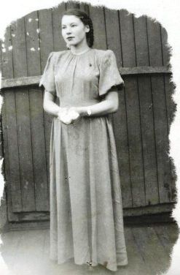
1931 год 12 июня. В семье простого колхозника Зарипова Бахалуль и Миннебики седьмым ребёнком в семье родилась дочь. Её назвали Таслима. Пятеро детей ещё в младенчестве умерли. Таслима была очень смышлённым ребёнком. Окончила местную семилетку, было желание учиться дальше. Но от болезни умер отец. Старшая сестра вышла замуж и уехала в деревню Иштиряки. Когда Таслиме исполнилось двадцать лет, её позвали на работу в школу пионервожатой. Недолго пришлось ей здесь работать, но ученики до сих пор помнят свою вожатую.
Зарипова Таслима на празднике День шахтера 1952г.
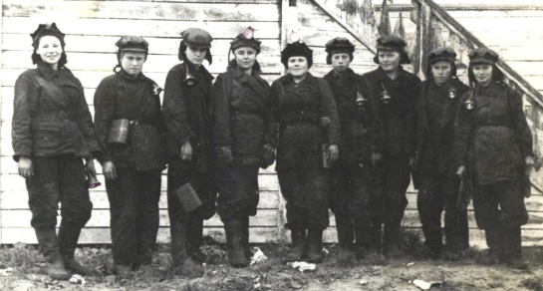
Не все, кто родился и вырос в деревне, живут там же. Некоторые в поисках счастья уезжали на работу и в Среднюю Азию (так тогда называли Узбекистан), некоторые на шахту, на лесоповал. Татары не боялись тяжёлой работы. Хотя, работа на шахте считалась мужским занятием, были послевоенные годы, мужчин покосила война, женщинам тоже разрешали работать на шахте. Только в 1966 году женщин не стали пускать на эту работу. Позвал маму на шахту сын старшей сестры. Она и поехала. Это был 1952 год. По рассказам старожилов помню, что на шахте из нашей деревни работали Зайдуллин Мавляви, Муллаяров Фарит, Шамсутдинов Васип. Жена Васипа бый Райса апа часто вспоминала годы работы на шахте. Говорила, что мама выполняла самую тяжёлую работу, была бригадиром женской бригады. Конечно, хоть какой бы ни была трудной шахтёрская работа, молодёжь ходила и на танцы, и на концерты. Там и познакомилась молодая красивая Таслима с моим будущим отцом Шерстобитовым Василием Степановичем. 6 января 1955 года родилась я. Бабушка часто приезжала к маме. Русский зять ни в чём ей не отказывал. Бабушка была очень богобоязненной. Говорила: «Зять такой хороший, но не могу смириться с тем, что дочь живёт с русским, увезу я их, увезу…». И увезла. Дочь не могла перечить своей матери. И вот, когда мне было всего 2,5 годика, мы оказались в Ишимово. Это было лето 1957 года. Маму в деревне очень тепло приняли. Не помню, чтобы кто – то маму обидел плохим словом, что приехала обратно, тем более с ребёнком, мол, вышла замуж за русского. В этот год проходил Первый Всемирный фестиваль молодёжи и студентов. Везде проходили смотры художественной самодеятельности, отбирали лучшие номера в область. Мама попала в Пермь с песней «Уральская рябинушка», а её соседка Назиля апа Батршина прошла с танцем. Эту песню, да и многие песни на русском языке, я знала и пела уже с детства, видимо, услышала их от мамы.
Бригада шахтеров. Первая слева – Зарипова Таслима
Именно в эти годы во многих местах начали открываться библиотеки. Называли их «изба – читальня», а сотрудников – избачами. Избачём маму направили в Уразметьево. Помню, мама с газетами и журналами ходила по полям и читала их во время отдыха колхозникам. Были танцы, ставили спектакли. Я очень рада тому, что до сих пор маму вспоминают уразметьевцы добрым словом. Здесь же мама встречает моего следующего папу. Друзья родителей мне часто говорят, что папа маме сказал: «Я сначала полюбил твою дочурку, потом только тебя…» Я не знала, что он был не мой отец, слишком мала была. Когда подросла, некоторые, очень любознательные, спрашивали меня: «Разве ты его называешь папой?» Я говорила: «А как нужно называть, ведь другого папы я не знаю».
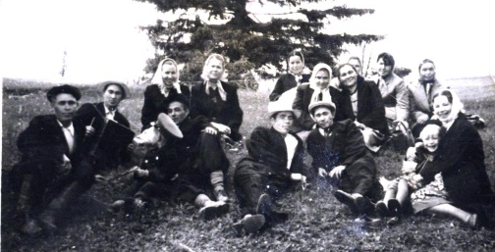
Потом мы переехали в Ишимово. Мама освоила, очень нужную по тем временам, профессию портнихи. Готового товара в магазине было мало, да и по религиозным обычаям женщины – татарки не должны были носить платья с короткими рукавами. Шила одежду и для магазина, и на заказ. В те годы женщины обязательно шили себе по три платья в год. Это – на октябрьские праздники, на восьмое марта и на Сабантуй. Материал для платья покупали по мере своей возможности. Кто – то покупал ситец за один рубль две копейки за метр, кто – то штапель за один рубль сорок копеек за метр, кто-то шёлк или шерстяной материал за три – четыре рубля за один метр. Потом появился «японский» шёлк, он стоил аж девять рублей за один метр.
Первомай на горе Чакра. Зарипова Таслима с дочерью Светланой
(1-я справа в 1-ом ряду)
Сейчас вспоминаю те времена и догадываюсь. Мама была первым социальным педагогом села. Она так понимала людей, женщины открывали ей свои секреты, просили совет. Но никто не говорил, что мама рассказывала кому – то чужие секреты. Мама никому не отказывала в помощи. Теперь, когда мне уже шестьдесят шесть лет, и я считаю себя человеком, понимающим людей, знаю, что это у меня от мамы. Если остальным шила одно платье за три рубля, многодетным семьям за один рубль. А в деревне в то время каждая вторая семья была многодетной. А нас было четверо. Материальное положение было у нас очень трудное… Мама рано ушла от нас. Мне очень её не хватало. Иду по улице, мне навстречу её ровесники. Они говорят: «Всё ещё не можем забыть твою маму, до сих пор храним платья, сшитые ей». Спасибо односельчанам за их добрые слова. Именно они помогли мне в своё время пережить утерю мамы, пережить это горе… Ведь тогда мне было всего тридцать два года, ждала четвёртого ребёнка.
Спустя двадцать лет, я пришла на работу в школу вожатой. Работа пионерских дружин была в самом расцвете. Дружина носила имя «Молодая гвардия». Я узнала, что она так была названа моей мамой. Хотела пригласить её в школу, попросить рассказать, как всё было, но постеснялась. Кого только я не приглашала в школу, но не решилась её пригласить… До сих пор об этом жалею.
Хотя маме не пришлось работать на шахте долгое время, но то, что она была шахтёркой, работала на совесть, этого из её биографии нельзя убрать.
Мы не забываем шахтёрские города Углеуральск, Кизел, около которого стоит памятник, посвящённый шахтёрам. Общаемся мы и с родственниками со стороны отца Василия Степановича. Он приезжал к нам, мы с детьми бываем в Соликамске у родственников. Это потому, что мама никогда ничего плохого не говорила о них. Была ещё одна причина: уж очень любила русская бабушка свою внучку – татарочку. Спасибо ей за это. Богом было суждено, чтобы я жила здесь, в Ишимово, и я нисколько об этом не жалею… Я всей своей плотью и кровью приросла к ней, и оторвать меня от неё не так – то просто…

Женщина – труженик, женщина – мать

Кордюков В.Д.
п. Октябрьский

Женщина труженик, женщина мать
Хочется мне вам о ней рассказать
В Снежном селе проживает она
Знаю в России она не одна

Змеева Октябрина Николаевна родилась 16 февраля 1936 года. На ее долю выпало тяжелое военное детство. Ее отец Николай Андреевич – фронтовик, работал заведующим базой Заготскота. Октябрина Николаевна 16 лет работала у него разнорабочим. Гоняла гурты скота в Пермь на мясокомбинат, заготовляла корма, сено, пасла скот. Постарше стала – начала работать на ферме свинаркой. С 1975 по 1990 годы работала телятницей в совхозе «Октябрьский».
Октябрина Николаевна родила и воспитала пятерых детей, за это имеет медаль материнства.
За время работы телятницей за хорошую работу, за высокие привесы:
- трижды награждена значком «Ударник пятилетки СССР»;
- медалью «За доблестный труд»;
- медалью «Ветеран труда»
- медалью «За трудовую доблесть»
Сейчас Октябрина Николаевна живет одна. Сестра, дети и внуки часто ее навещают.

Я рассказал про награды ее,
А сколько труда на это пошло?
Женщина труженик, женщина мать
Надо пример вот с таких всем нам брать.

Живая нить времён и поколений.

Баталова Ф.У.
п. Усть-Юган, ХМАО-Югра

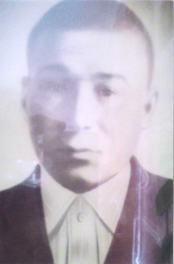
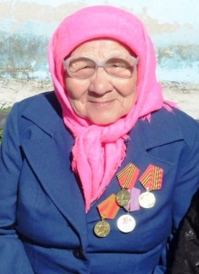
Моя мама – Гилязева (Маптульзянова) Рихана Гафановна родилась 3 декабря 1931 года в крестьянской семье, вторым ребенком. Назвали её красивым именем Рихана. В переводе с арабского – благоухающий цветок, а дословное значение имени «душа от Бога». В декабрьскую стужу, когда природа накрыта белоснежной чистотой и блеском, родилась моя мама, как божественный цветок. И имя подобрано ей под стать. Старше её на 3 года в семье подрастал брат Савади.
Маптульзянова Рихана Гафановна
Отца, моего деда, звали Гафан, маму, бабушку мою, – Минзямал. Дед, Гилязев Гафан Миниярович, 1906 года рождения, был человеком, шагающим в ногу со временем: член КПСС, активистом во всех начинаниях. Добросовестно выполнял указы Коммунистической Партии Советского Союза. Был направлен для дальнейшего проживания и работы в село Арий (с. Богородское). В какой должности работал, не знаю. Пишу по рассказам мамы.
Гилязев Гафан Миниярович
Когда маме исполнилось 4 года, в семье родился третий ребенок – брат Гибади. Дом наполнился счастьем, радостью новой жизни.
22 июня 1941 года началась война. Маме не было и 10 лет. Страшное известие застало Гафана Минияровича за работой, в правлении колхоза. Вскоре его призвали на фронт. Мама рассказывала, как бабушка ездила в Чад на лошади провожать отца, до станции. Бабушка вернулась поздно вечером, вся не своя, всю ночь проплакала. Семья вернулась в родное село Ишимово.
С фронта пришло всего одно письмо, написанное по дороге и всё! Связи с отцом не было, дед пропал без вести. Оказывается, по дороге на фронт эшелон с новобранцами попал под фашистский обстрел и бомбёжку, многие погибли. Его засыпало в воронке землёй. Раненного и контуженного не заметили, прошли мимо. Из-под земли торчала его рука. По счастливой случайности обнаруживший деда боец оказался земляком из Зуевки. Санитары увезли отца в медсанбат. После лечения по состоянию здоровья его «списали» от дальнейшего прохождения боевой службы, отправили домой. Семья была рада, что отец вернулся домой !
Любовь и заботливые руки бабушки Минзямал, огромная воля деда жить подняли его на ноги. Но неутомимое сердце коммуниста не давало покоя спокойно отлеживаться дома, когда кругом разруха, нищета, голод. Гафан Миниярович обратился с просьбой трудоустройства в райком КПСС. Желание работать решили положительно и направили его в деревню Бартым, управляющим в колхоз. Но никак не унимались мысли о том, что настоящая помощь нужна там – на фронте. Не раз обращался дед в военкомат с просьбой отправить его на фронт. И вот было принято решение об отправке на службу штабным писарем.
Во время службы попал под бомбёжку, второй раз получил тяжелое ранение. Раненые солдаты лежали в воде (в водах Нивы). Бомбили 6 часов подряд, не давая двигаться и дышать. После перенесенного ужаса, из-за состояния здоровья, дед не мог дальше продолжить службу в районе боевых действий. Его комиссовали.
Второе возвращение домой было не столь радужным. Был физически сильно истощён, измучен от боли, простужен. От полученных ран и болезней не справился, 6 июня 1946 года его не стало…
Маленькая девочка Рихана росла трудолюбивой, послушной помощницей мамы. Бабушка Минзямал была очень требовательной к себе и окружающим, чистоплотной, аккуратной, вкусно готовила и умело рукодельничала. Все навыки домоводства: вязание, вышивка, шитьё, выпечка, уборка дома, уход за домашней скотиной мама впитала в себя с малых лет. Охотно помогала нянчить младшего брата Гибадия.
Школьная пора! Вся страна боролась с неграмотностью населения. В те годы Ишимовская школа была семилетней. В школе мама отучилась до 4 класса, дальше учиться не было материальных возможностей. Те времена классы формировали не по возрасту, а по мере поступления ученика в школу. В одном классе могли учиться дети разных возрастов. Все были одинаково нищие, ходили в лаптях, портках, какие есть.
Тетрадей, учебников не хватало. Если у кого-то был учебник, его хранили бережно, аккуратно обернув газетой каждую книжечку. У кого не было денег для покупки тетради, писали на белых полях газет. Вместо шариковой ручки – перо и чернильница. Вместо кожаного ранца – сумка, сшитая из материи на длинной верёвке, чтоб можно было носить через плечо. Моя мама такую сумку называла тыкча (по-татарски сумка). При такой материальной оснащенности ученика к школе, как ни странно, успеваемость была у многих хорошая, учились с особым старанием.
После окончания 4 класса в 5-ый класс мама не пошла. Нищета, голод диктовали дальнейшую жизнь, пришлось выйти на работу. В свои неполных 14 лет мама начала работать помощником воспитателя в детских яслях. На время летних работ в колхозе было организованы специальные детские ясли для малышей от 2 месяцев до 4 лет.
Трудное, трудовое детство пролетело в ожидании чуда, какого-то особого счастья: тепла и наесться досыта. Были счастливы! Потому, что жили, отдавая всю себя во благо всех!
Шли годы… Формировался характер: упорство в мелочах, желание преуспеть, лидерство, уверенность в себе, правдолюбие. Никогда не боялась быть сильной и выражать своё мнение. Мама была ростом маленькая, а в жизни частенько приходилось решать нешуточные задачи и проблемы, невзирая на рост.
В лесхозе ежегодно формировали на зимний период бригады для вырубки леса. Весной по половодью переправляли лес по руслу реки Ирень до устья реки Сылва. Лес, брёвна – стратегический строительный материал после разрушительной войны. Включали в список бригады и девушек, но здоровых, имеется в виду рослых. Но моя мама ростом 152 см умудрилась записаться в этот отряд. До весны проработала на лесоповале, а весной сопровождала сплавы брёвен по реке, не допуская заторов. Это адский труд! Не всякий здоровенный пацан справится. Вот сила характера!
Зимний сезон закончился, другие работы ждут, которые можно осуществить в тёплый летний период. Страну разрушенную восстановить нужны были любые строительные материалы. Кирпичный завод вблизи деревни Уразметьево в ту пору был надежным поставщиком кирпича. Многие мои сверстники слышали от своих родителей про этот наш знаменитый кирпичный завод. У нас в семейном альбоме есть фотография мамы с подругами – рабочих кирпичного завода.
С каждым годом жить становилось лучше, радостнее. Вечерами молодежь собиралась на горе Чакра, играли, веселились. Как только весной потеплеет и растает снег с макушек холмов любимой горки – стелется по просторам напевы под гармошку.
В сердце просыпались неизведанные раньше чувства – первая любовь. Мама с папой учились в одном классе. Папа окончил школу, а маме не удалось. Папа решал задачи по предмету, а мама задачи судьбы.
Маме исполнилось 18 лет – пора вить семейное гнездо. Мои родители поженились. Через 5 месяцев семейной жизни папу призвали в армию. Папа – Сулейманов Ульфат Маптульзянович. У нас фамилия Маптульзяновы, в честь деда Маптульзяна. После службы в пограничных войсках отец по воле деда сменил всем нам фамилию.
Служил отец 3 года в пограничных войсках (Западно-Карпатский военный округ). В армии получил дополнительное образование – кинолог. Служил с верным другом – немецкой овчаркой по кличке «Гайдук». Всегда с гордостью и достоинством рассказывал о годах службы в пограничных войсках. В 1955 году, отслужив, вернулся к любимой.
Жизнь закрутилась в семейном калейдоскопе, в счастье, в мире. Построили новый красивый уютный дом, рождались дети. Маму, добросовестную, порядочную, обязательную везде любили и с удовольствием брали на работу. Она долгие годы работала в пекарне, заведовала, отчитывалась в срок. За многолетний, добросовестный труд Маптульзянова Рихана Гафановна в 1986 году была награждена медалью «За трудовую доблесть». Есть у неё и другие награды: юбилейные медали «25 лет Победы ВОВ в 1941 – 1945гг», «50 лет Победы ВОВ в 1941-1945гг», «65 лет Победы ВОВ в 1941-1945гг», которые достойно украшали грудь моей мамы, как труженицы тыла в годы войны.
У меня три прекрасных старших брата – Фаиль, Фариль, Фаиз, которые всегда стоят за меня горой, как три богатыря и я – принцесса.
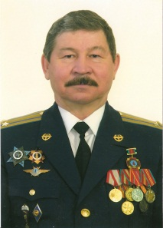
Гордость семьи, села, округа, страны мой второй брат – Маптульзянов Фариль Ульфатович (1956 г.р.). Он у нас военный, серьёзный, лётчик, полковник в запасе. Его славный военный послужной путь, после успешно завершенной учёбы СВАУЛ г. Саратова, начался с Приморского края в г. Владивосток. Семейная и служебная жизнь начались одновременно со своими трудностями и маленькими радостями, счастьем и ненастьем, взлётами и … Всегда и везде точный расчет, всегда в нужное время и в нужный час поддержит, поможет и подскажет. По службе он так выражается: «пробороздил» небо, везде: Приморский край, Чехословакия, Сирия. В 1986 году участвовал в ликвидации последствий аварии на Чернобыльской атомной электростанции. С 1984 года служил в Кольцово – аэропорт г. Екатеринбурга. За мужество, за отвагу, за преданность любимому военному делу имеет награды. Особая его – награда: Орден «За службу Родине в ВС СССР» – 3-й степени, за Чернобыль! С супругой Ольгой Васильевной воспитали двух замечательных сыновей. Каждому из них дали достойное высшее образование.
Маптульзянов Фариль Ульфатович
Я, Баталова (Маптульзянова) Фидая Ульфатовна, окончила Уральский медицинский колледж (СОМУ), проработала медицинской сестрой. В 2020 году ушла на заслуженный отдых. Живу в Ханты-Мансийском Автономном Округе – Югре. Воспитала сына и дочь. Оба создали свои семьи. Есть у меня уже внучки. Живу в счастье и радости, в любви своих детей.
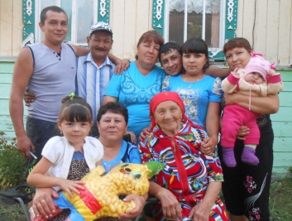
Вот таких детей вырастили и воспитали Рихана Гафановна и Ульфат Маптульзянович – Маптульзяновы. Я горжусь своими родными, которые не щадя себя, внесли свой вклад в развитие родного села Ишимово, служили, чтобы мы жили под мирным небом над головой. А подвигам – всегда есть место, во все времена! И наши земляки их совершают!

Недопетая песня…

Половинкина Л.В.
с. Мосино

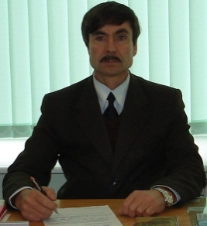
С чего начинается школа? И вы не ошибетесь, если скажете, что любая школа начинается с директора! Именно директор подобен режиссеру, который создает спектакль, хотя сам не всегда появляется на сцене.
Рассадников Александр Максимович… Это имя известно многим людям нашего района. И связано оно с Мосинской школой. В далеком 1983 году молодой учитель физики переступил порог школы в качестве директора. 33 года руководил школой! Без лишнего преувеличения можно сказать, что школа для него – его жизнь, призвание и радость. С самого начала руководства Александр Максимович проявил свое мастерство и лучшие качества руководителя. Приняв школу-новостройку, разве он мог представить, что она станет школой, где уютно и детям, и учителям, и родителям. Педагог от Бога умел найти подход к каждому ученику. Он не любил рутины, застоя и приветствовал только творческий подход к работе.
Рассадников Александр Максимович
Александр Максимович – Почетный работник основного общего образования, член правления Центра славянской культуры, вел большую общественную работу. Талантливый человек талантлив во всем! А как он пел и играл на гитаре! Вместе с супругой Лилией Яковлевной вырастили сына и дочь, дали им хорошее образование. Родились внуки.
Жить бы да радоваться. Но тяжелый недуг безжалостно вырвал его из жизни. Из жизни, которую он так любил. Он был настоящим. У Александра Максимовича было обостренное чувство справедливости. Его хвалили и ругали, но его не могли не любить. У него был талант убеждать и находить нужные слова… Человек необыкновенной эрудиции, мастер емких характеристик, блистательный рассказчик. Не дающий спуску ни себе, ни другим, он ни на минуту не позволял себе отступать от правды, какой бы горькой она ни была. С такой жизненной позицией было непросто, но быть независимым для него, означало – жить. С ним было интересно. Он умел остро шутить и радоваться жизни. Беседа с ним превращалась в настоящее путешествие во времени, он мог так ярко и живо воспроизвести по памяти отрывок из классического произведения русской литературы, что оно становилось четким и осязаемым.
Педагогика стала главным делом всей жизни Александра Максимовича. Он вырос в семье, где отец и мать – учителя. Он очень хотел жить. Ведь ему только исполнилось 60 лет…
Был человек, каких сейчас немного.
Попросишь помощи, поможет и поймет.
Он сделал очень много для народа,
И образ его в нашем сердце не умрет!

О настоящих людях

Пономарева Екатерина
с. Алтынное

Утро Нового года. Такое солнечное и свежее, что хочется быстрее выйти на улицу и вдохнуть морозный, чистый воздух. По знакомой с детства дороге я направляюсь к бабушке. Под ногами скрипит снег. Сверкающий, чистый, он слепит глаза.
Еще издали я замечаю бабушкин дом. Он весь покрыт снегом, словно белым пушистым одеялом. Этот дом очень старый, ему более ста лет, не одну семью согревала эта теплая и уютная изба. Я резво взбегаю по ступенькам на крыльцо, как делала это в детстве, и захожу в дом.
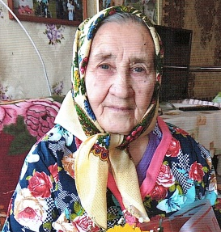
Бабушку Шуру, как мы ее все называем, я застаю за вязанием, ее любимым и очень полезным занятием. Она так ловко орудует спицами, что я невольно начинаю этим любоваться.
Наша бабушка уникальна! Если вести счет носкам, которые она связала за свою жизнь, то ее имя можно смело занести в Книгу рекордов Гиннеса. Чрезмерное количество теплых носков и оригинальных последков связано этими ловкими руками. Своим детям, внукам, а затем и правнукам.
Вяткина Александра Даниловна
Наша бабушка удивительная! В ней столько любви, нежности и тепла, что хватает на всю ее огромную семью. Она заботится о каждом своем уже повзрослевшем ребенке, внуке. Она всем сердцем переживает за каждого своего правнука.
Ну, а мы в свою очередь, очень любим нашу бабушку Шуру, радуем ее по любому поводу, оберегаем от неприятностей, стараемся не расстраивать ее, при этом не рассказываем о случившихся наших неудачах, поскольку мы знаем, как остро она волнуется за нас.
- Бабушка, расскажи мне что-нибудь интересное из своего детства, – прошу я ее.
Бабушка откладывает в сторону свое вязание, мы садимся рядом у теплой печки, глядя на то, как пламя превращает дерево в тепло и свет, оставляя после себя лишь пепел.
- Я плохо помню свое детство, только помню, что мне было нелегко, – начинает вспоминать она. – Тятю забрали в армию, а когда началась война, он ушел на фронт, мама все время работала в колхозе. В ноябре она уезжала в Щучье Озеро на лесозаготовки, или в Ненастье. Приезжала только весной. Я оставалась с бабушкой, однако и она много работала на свиноферме, или доила коров – помогала дояркам.
Ненадолго бабушка замолкает, чтобы собраться с мыслями, воспоминания даются ей нелегко, грустные глаза смотрят вдаль, но вскоре она начинает вновь вспоминать свою маму.
- Мама была очень выносливой и сильной, нередко на нее жаловались женщины, которые работали вместе с ней в бригаде на лесозаготовках. Она мало позволяла отдыхать себе и всем остальным, но зато ее бригада всегда выполняла норму, и за это они получали заработную плату, на которую можно было прокормиться в то тяжелое время.
Однажды, мама приехала со своей «вахты», и привезла гостинцы. В одном из свертков, я обнаружила какую-то неизвестную коричневую плиточку, которая помещалась в мою маленькую ладонь. Я подумала, что это кусок мыла, но так как я в этом сомневалась, то не удержалась и откусила маленький кусочек. Это оказалось что-то невообразимо вкусным. Я мгновенно проглотила этот ломтик и тут же потянулась за новой порцией этого лакомого кусочка. Мама позже мне объяснила, что это шоколад. Он был очень ароматным и сладким. А еще мама привезла цветастый ситец, и сшила мне платьице. Я была очень счастлива, у меня никогда не было такой красивой одежды.
Бабушка начинает звонко смеяться, вспомнив свою обновку. Мне не терпится услышать продолжение этой истории.
- Как-то раз, с этим платьицем случилась забавная история. К нам в дом пришла милиция, описывать наше скудное имущество за то, что мама не сдала положенный налог. Нужно было сдать государству определенное количество продуктов, единственное число, которое я запомнила – это 350 яиц. Безумная цифра для любой семьи. Но необходимых продуктов у нас не было, поэтому у нас стали описывать наше бедное имущество. И я так испугалась, что заберут и мое новое платье, что спрятала его в одном из сундуков моей бабушки. Однако тогда нас все-таки подвергла большому горю. У нас забрали единственную кормилицу – корову Субботку, – бабушка смахивает скатившуюся из глаз слезу и замолкает.
В комнате становится очень тихо, только слышно как в печке трещат дрова, да тикают часы на стене. Мне становится, очень жаль мою бабушку и ее маму. Перед глазами возникает картина, как маленькая девочка и женщина идут за теми, кто угоняет с их двора единственную корову, которая могла их прокормить в такую тяжелую пору, и рыдают в голос.
- В остальное время, после возвращения с лесозаготовок, мама работала на пашне пахарем, – снова продолжает бабушка. – Пахала землю на лошадях, которыми было очень трудно управлять. Она очень завидовала тем женщинам, которые работали на заготовке сена.
- Почему? – тут же спрашиваю я. – Разве эта работа была легче?
- Да, она так считала, – улыбается бабушка. – На сенокосе можно было отдохнуть, полежать на свежескошенной траве. Мама уходила на целый день пахать землю, а меня и всю деревенскую шожгань (детей) отправляли на пашню полоть зерновые от сорняков. Ох, как это было тяжело! Под палящим солнцем целый день мы дергали сорняки, босые ноги были сбиты в кровь, руки чесались от липучей травы, в лицо все время лезли назойливые насекомые, пот застилал глаза, но мы не унывали, никто из нас не плакал, упорно работали, старались подражать взрослым. Мы понимали, что надо работать, что это все мы делаем для себя, для мам, которые изматывали себя на работе, для пап, которые проливали кровь на фронте. Никакая мать не жалела своего ребенка, отправляли всех на работу.
Бабушка умолкает. За окном уже темнеет, солнце садится за гору, а на небе появляются первые звезды, которые смотрят к нам в окно, кажется, как будто, они следят за мной и бабушкой, но я не тороплюсь уходить. Мне хочется подольше побыть с этим добрым и самым ласковым человеком. С той, которая после таких мытарств, не упала духом, не обозлилась на весь мир, а продолжала жить, трудиться и любить свою жизнь.
Мне трудно представить то, как маленькие дети выполняли работу, которая не под силу и каждому взрослому. Война всех уровняла. И детей, и взрослых.
И эти мужественные, сильные духом люди боролись за мир вне поля боя. Этим молодым женщинам и маленьким детям досталась одна доля – выстоять… выстоять и победить.
Когда я ребенком слушала бабушкины истории из детства, мне было многое не понятно. Мне казалось, что все это очень далеко, что нас это совсем не касается. Но это, только кажется, что все воспоминания не важны. А на самом деле на них все и держится. Только благодаря таким рассказам и историям будут живы те, которые выстрадали и выплакали мир на нашей земле.

Строители поселка Сарс

Сидорова Ксения, ученица 10 класса
МБОУ «Сарсинская СОШ им. А.М. Карпова»

Сколько в нашем селе знаменитостей, которые прославили наш Октябрьский городской округ? Некоторые назовут десять человек, может, вспомнят даже тридцать, я скажу, что их горазда больше. Мы помним лишь небольшую часть тех людей, которые создавали и всё ещё создают историю Октябрьского, обогащая её своим трудом. Для меня знаменитостями должны считаться люди, которые не только основали район, но и построили его. Да, я говорю про строителей. Особенно в 70-80 года 20 века строительство было одной из самых тяжелых родов деятельности. Без строителей и вовсе не было бы нашего округа! Своей исследовательской работой я хочу прославить людей, которые достойны этого.
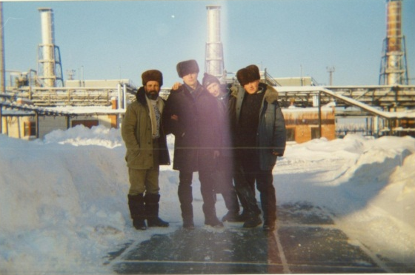
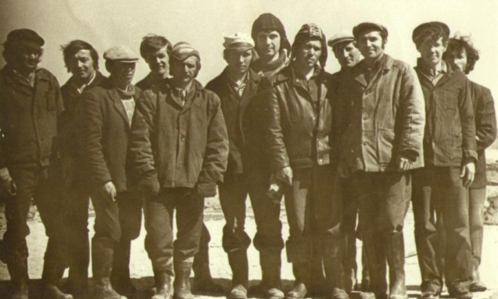
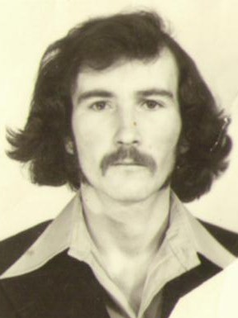
Я обратилась к своему дедушке, Ефремову Николаю Ананьевичу, он в 1980 году начал строительство Микрорайона в посёлке Сарс, работая в хозрасчетном участке треста «Уралавтострой» из города Миасса под руководством прораба Георгия Егоровича Лофинга. Из рассказов дедушки я узнала, что каждый год им приходилось сдавать по одному пятиэтажному дому, и за месяц они получали по 192 рубля. (Что по тем меркам было достаточно, чтобы съездить на Украину к родственникам.) Людей, направленных на постройку дома, было много. Несколько бригад, каждая из которых занималась своим делом. Николай Ананьевич был мастером по возведению бетонного каркаса, но он успевал в это время ещё и подрабатывать слесарем, так как имел два средних образования и мог заниматься и той, и другой работой. План постройки домов был не последовательным, сначала был построен 4 дом, потом 6, 3 и 1, 2 строились одновременно, дальше уже шли все остальные пятиэтажки. За всё время работы, мой дедушка получал несколько благодарностей, которые записаны в его трудовой книжке. Хочу добавить, что он и по сей день строит дома, но сейчас он на пенсии, поэтому берёт работу на заказ и выкладывает дома практически самостоятельно. Это заслуживает похвалы, ведь 18 мая ему исполнилось 65 лет. Все те, кому Николай Ананьевич строил, были довольны и рады, что им попался такой добросовестный рабочий.
Бригада строителей 10-го цеха Сарсинского деревообрабатывающего завода
Ефремов Николай Ананьевич
Когда я спросила, о чём он жалеет, он сказал, что есть здания, которые они строили не одну неделю. В них был готов пол, стены, крыша, проводка и даже батареи уже привезли на тот момент, но началась перестройка и это здание снесли, теперь на его месте стоит магазин «Магнит» в Сарсинском Микрорайоне. Вот о чём жалеет мой дедушка, что их труд так и не был оценён. Если было бы это возможно, нашими, общими силами, мы бы расширили круг знаменитых людей (например, написали бы новую книгу, с новой историей и новыми именами), чтобы наше будущие поколение знало, что героями могут быть люди с простой профессией как строитель.
Строительство компрессорной станции Слева направо: Ефремов Н.А., Трясцин, Ильяз (сварщик), Пастухов

Мой дедушка

Сизова Алена, 11 кл.
МБОУ «ОСОШ №1»

Михайлов Александр Васильевич (мой дедушка) – это человек, внёсший свой вклад в различные сферы деятельности Октябрьского городского округа. Родился он третьим ребёнком в поселке Суксун в 1956 году. В 1973 году окончил среднюю школу, в том же году поступил в Пермский сельскохозяйственный институт на экономический факультет. В 1978 году окончил вуз, получив специальность экономист-организатор. Начал работать в Октябрьской «Сельхозхимии». В институте и на данном предприятии избирался комсоргом первичных комсомольских организаций. Это было почётно и несло за собой груз ответственности.
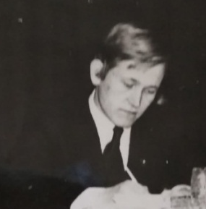
В советское время комсомол играл большую роль в выполнении задач по восстановлению народного хозяйства, в патриотическом воспитании молодёжи. Октябрьский райком комсомола заметил отличные организаторские способности и результаты работы моего деда и пригласил его в свои ряды. Позже он был избран первым секретарём райкома комсомола. Впоследствии возглавлял Быткомбинат, Октябрьскую птицефабрику, Хлебозавод, районный финансовый отдел Администрации Октябрьского района, Райтоп. Затем открыл своё дело по ремонту бытовой техники. Дедушка вспоминал, что, когда он был директором Быткомбината, завидовал мастерам, занимающимся ремонтом техники. И решил, что будет заниматься именно этим делом, ставшим для него любимым. Он сумел организовать дело «с нуля».
Михайлов Александр Васильевич
Возвращаясь к работе моего деда на Октябрьской птицефабрике, нужно сказать, что он руководил предприятием безупречно. Это было предприятие с полным циклом производства яйца птицы. Было несколько корпусов с курами-несушками, выращивали и заготавливали корма для них, занимались реализацией продукции. Будучи руководителем, он всегда думал о людях. Для детей работников проводились новогодние праздники, организовывались поездки в цирк. По запросу выделялась техника для людей. Позже для организации досуга молодёжи было построено здание клуба. Очень жаль, что в «смутное время» в 90-е годы в условиях диспаритета цен и отсутствия поддержки со стороны государства предприятие закрылось.
Возглавляя финансовое управление Администрации Октябрьского района, был «правой рукой» глав района.
На протяжении всей жизни его жизненным кредо была помощь людям, ответственность, стремление к развитию. Он мог быстро найти рациональное звено в любом деле и успешно пользовался этим на благо находившихся под его руководством предприятий.
Мой дедушка никогда не унывал, шёл по жизни с улыбкой на лице, заряжал хорошим настроением всех окружающих, был оптимистом, никогда не расстраивался из-за неудач, умел находить выход абсолютно из любой ситуации и был весёлым и добродушным человеком, занимался любимым делом всю свою жизнь. По-моему, это самое главное!
Я очень горжусь своим дедушкой и считаю его настоящей знаменитостью нашего посёлка.

Мой дядя Георгий – пример для подражания

Ташкин Савелий 5 «Б» класс
МБОУ «Сарсинская СОШ им. А.М. Карпова»

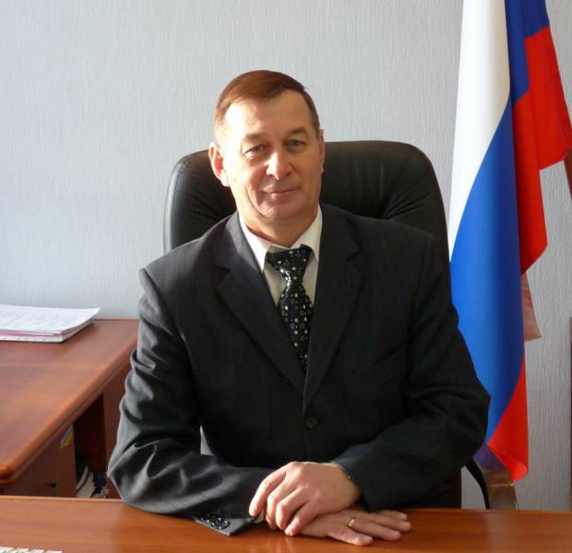
Я родился в посёлке Октябрьском, а проживаю недалеко от него – в красивом и уютном посёлке Сарс, который был основан в 1859 году в связи с началом строительства завода для производства оконного стекла и стеклянной посуды. Здесь же я пошёл в детский сад и школу, где повстречал своих друзей. В нашем городском округе есть знаменитый человек – глава округа Поезжаев Георгий Васильевич.
Поезжаев Георгий Васильевич
Георгий Васильевич – мой родственник по линии папы. Он родился в деревне Бурцева в большой крестьянской семье шестым ребенком. В 1969 году пошёл в 1 класс, учился хорошо, помогал всегда своим родителям по хозяйству. В летние каникулы всегда работал в колхозе, любил лошадей. После окончания школы поступил на зоотехнический факультет Пермского СХИ по специальности «Зоотехния». Во время учебы подрабатывал сторожем. После окончания института, отслужив в армии, вернулся в родные края и начал трудиться в колхозе «Факел Октября» (на сегодняшний день колхоз переименован на СПК «Богородский»). Работал в качестве начальника молочного комплекса. Когда дяде Георгию исполнилось 33 года, его выбрали председателем колхоза, и при его руководстве колхоз вышел на новый уровень. Повысилась урожайность зерновых культур и объем молочной продукции. На конном дворе появились породистые лошади, которые участвуют в скачках и выигрывают призовые места. В 2007 году дядя был избран главой Октябрьского муниципального района. За его годы работы в поселке Октябрьский построился детский сад «Радуга» и детский сад «Сказка» в Щучьем Озере. В центре поселка построен большой, величественный Храм преподобного Сергия Радонежского. Рядом сделан Арбат с лавочками и с фонтаном. В парке установлено много скульптур. Открылась библиотека с новыми возможностями. Кто жил в аварийных домах переселены в новые квартиры. В деревнях и селах построены фельдшерско-акушерские пункты. В данное время проводится ремонт дорог. В поселке Сарс построили новую котельную, а в Октябрьском будет строиться лечебный корпус.

Я думаю, что успеха может добиться каждый, если в работу вкладывать всю свою душу. Не жалеть сил, любить людей и животных, иметь хобби и любить свою Родину.

На таких женщинах держится Россия

Тутынина В.И.
с. Алтынное

Мы будем вечно прославлять
ту женщину, чье имя – МАТЬ
М. Джалиль.
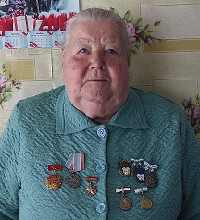
Ширинкина Анфиса Петровна, уроженка деревни Харино, Алтынновского сельского совета. Родилась в крестьянской семье в 1935 году. Правда она считает, что родилась в 34 году, но документы долго оформляли и написали 35 год рождения. Так и стала на год моложе. Родители ее Петр Иванович и Анна Захаровна оба родиной из Харино, так что корни глубоко уходят в местные края. Петра Ивановича в деревне по-дружески звали Петрован.
Анфиса Петровна Ширинкина
Трудная судьба выпала на долю детей предвоенных лет. В первые месяцы войны в Харино призвали всех мужиков, ушел на фронт и Петр Иванович. В первую зиму получили похоронку, «пропал без вести», не удалось найти место его гибели.
Остались с мамой вдвоем, замуж она больше не вышла. После начальной школы продолжила учебу в Алтынновской школе. В те годы была семилетка. С 15 лет начала работать в колхозе сначала в бригаде рабочей, затем свинаркой. Было нелегко, вовремя накормить, заварить корма, разнести по колодам. Особенно ответственным было сохранить маленьких поросят, приходилось некоторых кормить из бутылки через соску. «Очень слабеньких выхаживала», – вспоминает Анфиса Петровна.
Прознали про работящую красивую девушку в семье Ширинкиных. Был у них жених Василий, видный парень с солдатской выправкой, демобилизован из Красной Армии. Служил в ограниченном контингенте Советских войск в ГДР. Заслали сватов и получили согласие от 19-летней красавицы. «Когда в Алтынном училась, я его не видала, а тут сразу понравился он мне – красивый» – и сейчас смущаясь, ответила мне на вопрос Анфиса Петровна. И стали жить дружной семьей в любви да согласии Анфиса и Василий. Всегда рядом любимая мама Анна Захаровна.
Не заставил себя долго ждать первенец Александр, порадовал отца своим появлением, и жена довольна, что мужу угодила, всегда отцам надо сыновей, особенно первых. «Всех родила, сколько Бог дал», – с чувством достоинства сказала Анфиса Петровна, доставая многочисленные награды из сундука по моей просьбе. А Бог дал ни мало, ни много: десять детей, целое армейское отделение. Семь сыновей – орлов и три красавицы дочки.
Через несколько лет перевели Анфису Петровну из свинарок на группу коров, дояркой проработала много лет, в семидесятые годы ходила за телятами, в Харино организовали откорм бычков. В 1980 году переехали в Алтынное, где работала телятницей до 55 лет, хотя пенсионеркой была с 50. А Василий Михайлович всю жизнь работал механизатором, на гусеничном тракторе. Последние годы, когда здоровье стало подводить, перешел на колхозную пасеку пчеловодом.
- В декрете ни разу не была, из больницы вернусь с ребенком и сразу на работу, – удивляясь вопросу про декрет, спешно проговорила собеседница.
Детей рожала в больнице, в Богородске. Но был забавный случай, который вспоминает Татьяна. «Когда папка повез маму в больницу меня рожать, не успели, я родилась дорогой, зачем в больницу ехать, развернулись и домой поехали» – весело с улыбкой рассказывает, с таким чувством, что мне казалось – она это помнит. И сына Виктора родила дома, февраль, метели, дороги не было, опыт уже был. Василий Михайлович сам помогал при родах, не из робкого десятка…
Было у детей две мамы: мама и мама-стара, так звали любимую бабушку все дети. С особым теплом и нежностью вспоминают о ней: «Встречала всех добром и лаской, кормила нас, кормилица наша».
- Всю работу по дому делала мама-стара, мама целыми днями была на ферме, – вспоминает старший Александр, – доярки сами подкормку косили и возили на конях, сами грузили и разносили по кормушкам. Теперь это другие делают, а раньше все было на доярке.
- Мы подрастали, всегда помогали маме на ферме. Я с 11 лет доила коров самостоятельно, мама уже доверяла мне, – вспоминает Татьяна, старшая дочка, – и домашних коров доить было моей работой в каникулы и выходные дни. Бывало, девчонки зайдут за мной, зовут в клуб на танцы и ждут, когда подою коров. Мы всегда ей помогали. Позднее убрали коров на харинской ферме и стали разводить свиней, чтобы кормить поросят оставили одну мамину группу, 22 коровы, я их все лето пасла, ребята тоже помогали, – закончила рассказ Татьяна.
Василий Михайлович радовался большой семье. Брал мальчишек с собой в поле, всем привил любовь к технике. Саша вспоминает, что ходил пахать в ночь с отцом, рано стал самостоятельно управлять трактором, но не хватало на всю ночь, засыпал в кабине, несмотря на грохочущий трактор. И Татьяна тоже вспоминает, что ходила кататься с папкой: «Было жарко, пыльно, я целый день с ним в поле была, вся пылью покрылась, остались только белые зубы и глаза, как у шахтера. Ребята смеялись надо мной, когда вечером вернулись домой».
- Как мама справлялась с быками, они ее слушались, до сих пор не понимаю, – восхищается Павел, – пригнали табун с поля, бык побежал за мной, я заскочил на срубы, руками держусь за угол. Бык не уходит, ждет меня, руки отпускаются, я со страха ору на всю деревню, мама пришла, прогнала его во двор, бык был огромный племенной, при сдаче его вес был 12 центнеров. А мама с ним, как с маленьким справлялась.
- Как Вы не боялись крупных быков, они Вам подчинялись беспрекословно? – спрашиваю с удивлением.
-Ничего не боялась, надо было и делала, обхватывать за шею приходилось, чтобы привязать цепью на место. Сейчас бы ни за что не подошла, – улыбаясь, ответила мне.
Иногда отцу ребята носили в поле еду. Саша вспоминает, что пошел с сумкой, надо было пройти мимо колхозного табуна коров, вдруг, бык побежал в его сторону, я спрятался в картофельном поле между рядами, долго лежал, меня трясло со страха в борозде, как он меня не почуял, удивляюсь до сих пор. Еще вспоминает, что мама стара однажды нашла лапти, надела их и приехала на покос, целый день в них ходила, было забавно на нее смотреть.
Несправедливо судьба распорядилась, Василий Михайлович умер в 1974 году от онкологии в возрасте 45 лет. Старший Александр заканчивал службу в СА, на похороны отца приезжал. Ребята остались «мал мала меньше», младшей был всего один годик. Поднимали семью с Анной Захаровной. Дальновидная была женщина, когда продавали имущество раскулаченных, она купила машину «Зингер», которая до сих пор в рабочем состоянии, этой машиной они обшивали всю семью. Павел принес машину из соседней комнаты, Анфиса Петровна привычными движениями рук быстро заставила застрекотать вековую машину Зингер.
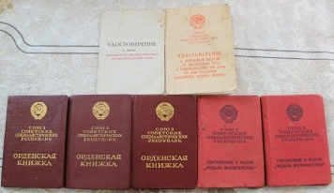
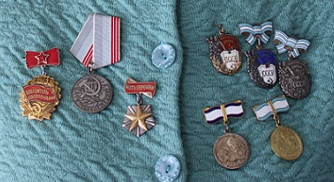
Прожила Анна Захаровна до 1989 года, умерла в возрасте 83 лет, легла спать, и спокойно во сне умерла. Никого не намучила, не потребовалось ухода за ней. Прожила жизнь в постоянном героическом труде, у самой дочка была одна, зато помогла поднять десять внуков. Похоронены отец и мама стара на алтынновском кладбище, могилы всегда ухожены, дети часто навещают их.
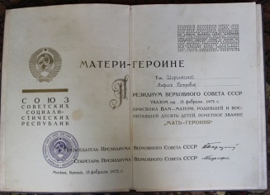
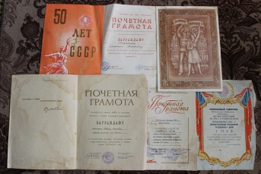
В трудовой книжке женщины – труженицы, Анфисы Петровны Ширинкиной одна запись о приеме на работу, далее только переводы на разные должности, всю жизнь посвятила колхозу имени Ленина и воспитанию своих детей. О трудовых успехах говорят многочисленные награды, которые бережно хранит в сундуке: Почетные грамоты, похвальный лист, медаль и удостоверение «Ветерана труда», юбилейная медаль «К 100-летию со дня рождения В.И. Ленина», медаль и удостоверение «Победитель социалистического соревнования 1973 года». Ухаживая за телятами, добилась самых высоких привесов бычков в районе.
Трудовые награды и Почетные грамоты А.П. Ширинкиной
Главными наградами и званием, безусловно, является почетное звание «Мать–героиня», подтвержденное золотой медалью «Мать–героиня». Имеет две медали «Материнская слава», ордена «Материнской славы» трех степеней.
Удостоверение «Мать-героиня»
Действительно, Анфиса Петровна Ширинкина – героиня. Такие женщины поднимали Родину из руин в послевоенные годы, и восстанавливали население страны. Взрослые жили постоянным трудом, они были примером для детей. Доброта, понимание, взаимопомощь и трудолюбие всегда царили в этой большой и дружной семье. В таком окружении могли вырасти только настоящие люди. Дети живут и работают в Пермском крае и Свердловской области. Семь замечательных солдат воспитали в этой семье, семь сыновей служили в СА, «косить от армии даже и мыслей не было ни у кого». Вот такая настоящая семья.
По возрасту:
Александр, 1954 г.р. служил, как и отец, в ограниченном контингенте советских войск в ГДР. Агроном по образованию, пенсионер, живет в Красноуфимске Свердловской обл.
Татьяна, 1957 г.р., работала продавцом и бухгалтером, пенсионерка, живет в Суксунском районе, Пермского края.
Иван, 1959 г.р. служил на Тихоокеанском флоте, машинист, пенсионер, живет в Свердловской области, в Верх Туре.
Павел, 1961 г.р., служил в пограничных войсках в Казахстане, водитель, живет в Алтынном.
Владимир, 1963 г.р., служил во Владивостоке в ракетных войсках, водитель, живет в Алтынном.
Виктор, 1965 г.р., служил в пограничных войсках в Биробиджане, машинист, пенсионер.
Михаил, 1966 г.р., участник боевых действий в ДРА, кузнец, живет в Красноуфимске.
Надежда, 1969 г.р., работает в предприятиях общественного питания, живет в Октябрьском.
Николай, 1970 г.р., служил танкистом на территории ГДР, водитель, живет в Красноуфимске.
Валентина, 1973 г.р., социальный работник, сейчас работает в администрации Октябрьского городского округа, живет в Октябрьском.

Анфиса Петровна – глава древа Ширинкиных – МАТЬ-ГЕРОИНЯ!
Десять веток на ее дереве: десять прекрасных детей вырастили с мужем Василием Михайловичем и мамой Анной Захаровной. Десять ответственных, добросовестных тружеников подняли для страны.
Ветки, как заведено природой, дают веточки: дети подарили Анфисе Петровне 25 внуков и 22 правнука. Я уверена, что они тоже будут достойны трудовых подвигов старших поколений.
На таких женщинах, как Анфиса Петровна, держится Россия!
Долгие Вам лета!

Почетный гражданин Октябрьского округа

Фаттахова Карина и Шарипова Айгуль,
ученицы 10 «А» класса
МБОУ «Сарсинская СОШ им. Карпова»

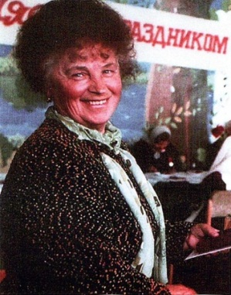
История развития посёлка Сарс неразрывно связана с населяющими его людьми. Кто-то из них занимается исключительно личными делами, не обращая внимания на общественные проблемы, а кто-то изо всех сил старается внести достойный вклад в построение общего дома, в котором комфортно не только постоянным жителям, но и приезжающим в него погостить. Одним из тех людей, относящихся ко второму типу населения, является замечательная Шевантаева Анна Васильевна – инициативная и креативная женщина, чьё имя знакомо каждому в Октябрьском районе, чья активная деятельность осчастливила сердца множества людей посёлка Сарс.
Шевантаева Анна Васильевна
Рудомётова Анна Васильевна родилась 6 сентября 1934 года в городе Оханск на берегу Камы. В 1942 году поступила в первый класс средней школы. Окончив её в 1952, начала обучение в Пермском педагогическом институте на факультете иностранных языков на английском отделении. В 1956 получила образование и после этого год работала в Томской области. В 1957 году переехала в посёлок Сарс Октябрьского района и начала работу в Заводо – Сарсинской средней школе, где стала просто незаменимым человеком.
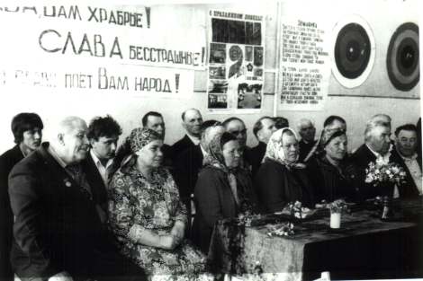
От трудолюбивой учительницы английского языка Анна Васильевна доросла до заместителя директора по учебно-воспитательной работе. За 39 лет под её руководством было выпущено несколько сотен учеников. Она была хорошим наставником, с радостью помогала молодым коллегам советами, делилась с ними богатым опытом работы со школьниками. Анна Васильевна подходила к своим обязанностям и ученикам с большой ответственностью; к проведению школьных классных часов шла с душевностью и искренностью. Как классный руководитель, Анна Васильевна для расширения кругозора своих ребят и понимания ими истории посёлка устраивала встречи с ветеранами войны и ветеранами труда, приглашала передовиков производства, работников четвёртого цеха деревообрабатывающего завода. Основным же аспектом педагогической деятельности Анны Васильевны являлось воспитание детей, понимающих ценность труда и уважающих близких и людей старшего поколения. Также она имела способность находить особый подход к воспитанию личности, при котором уделяла внимание не только всему классу, но и работала с учениками индивидуально. Даже после выпуска класса во взрослую жизнь Анна Васильевна не упускала случая связаться со своими «детьми», узнать об их жизни. За высокие показатели в учебно-воспитательной работе она получила знак «Отличник народного просвещения СССР» и награду Министерства просвещения СССР.
Встреча учащихся с ветеранами ВОв и тружениками тыла
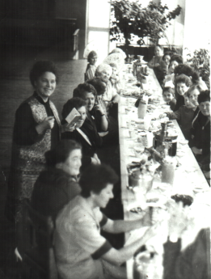
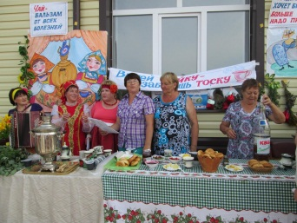
Помимо работы в школе, Анна Васильевна с первых лет жизни в посёлке участвовала в художественной самодеятельности. В 1969 году была создана общественная организация – женсовет, первый в районе. В этом же году председателем была избрана Шевантаева Анна Васильевна, и оставалась его бессменным руководителем 41 год. Тогда не было никаких общественных организаций, поэтому работу по всем направлениям приходилось вести женсовету. Большое внимание уделялось ветеранам войны и тыла, инвалидам, престарелым, детям-сиротам, многодетным семьям, малообеспеченным, созданию и укреплению молодой семьи. После появления совета ветеранов женсовет вместе с ним проводил крупные мероприятия, посвящённые победе в Великой Отечественной войне. Также Анна Васильевна привлекала женсовет в работу Дома культуры. Нередко женская организация брала на себя проведение мероприятий. Это и Дни посёлка, Троица, Масленица, «Крещенские посиделки», праздники улиц, различные юбилеи, дни защиты детей и другие крупные события. Как человек творческий, Анна Васильевна самостоятельно придумывала сценарии мероприятий, была замечательной ведущей. Продолжительное время она занималась общественной деятельностью в Доме культуры безвозмездно и только в 2008 году стала работать официально. Всё так же продолжала работу с семьями, пожилыми и ветеранами, занималась патриотическим воспитанием. Анна Васильевна стала руководителем кружка, проводила политпросвещения, принимала на себя общественную нагрузку, привлекая разные слои населения в работу Дома культуры. Когда мероприятия теряли свою актуальность, они заменялись новыми и всё благодаря неисчерпаемым идеям и задумкам Анны Васильевны.
День поселка
Совместное заседание Сарсинского и районного женсоветов
За активную позицию, участие в сохранении культурных традиций, активное участие в общественной жизни посёлка Сарс и Октябрьского района Анна Васильевна была награждена многочисленными грамотами и благодарственными письмами. 30 июня 2011 года за заслуги в деле обучения и воспитания подрастающего поколения, за долговременную и устойчивую известность у жителей посёлка Сарс и Октябрьского района в эффективной благотворительной и общественной деятельности Шевантаевой Анне Васильевне было присвоено звание «Почётного гражданина Октябрьского муниципального района Пермского края».
Анна Васильевна ни разу не пожалела о переезде в посёлок Сарс, поскольку именно здесь она обрела любовь всей своей жизни. Вместе с мужем, Шевантаевым Борисом Александровичем, они воспитали двоих замечательных сыновей, их семья служит прекрасным примером супружеских отношений.
В свой последний день рождения Анна Васильевна поражала гостей жизнерадостностью, открытостью и памятью, принимая поздравления гостей и выразительно читая перед ними стихи. Она прожила долгую счастливую жизнь в кругу отзывчивых и надёжных людей, но в 2020 году 10 июля покинула этот мир, оставив большую частицу себя в виде достойного вклада в развитие различных сфер общества и посёлка Сарс.

Село родное - источник силы…

Шафиева А.
с. Ишимово.

Светлой памяти моей мамы.

«Хуш авылым, сау бул.
Саләмнәр көт, таң жилләре искәндә…»

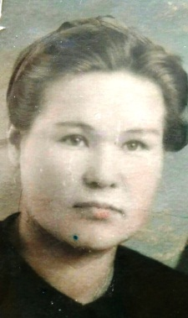
Любимая песня моей мамы. Помню слезы на ее глазах, когда она напевала эту песню. Что она вспоминала при этом? Конечно – Ишимово, свою малую родину, с ее красивейшей природой, своих земляков, своих родных и близких, свою молодость.
Моя мама – Хаева Кифая Габдулхаевна уроженка с. Ишимово. Родилась она в далеком 1916 году, а в 1921 году во время эпидемии тифа потеряла своих родителей. Осталась сиротой в 5 лет. Тяжелое время, тяжелая доля, трудная судьба. Навсегда запомнились её слова: «Я днем присматривала, у кого топится баня, чтобы переночевать там, в тепле».
Несмотря на голод, холод и нищету, она старалась учиться. Сначала в школе, затем в Свердловске, в педагогическом училище. Рассказывала, как добирались на крышах вагонов, т.к. денег на дорогу не было. Проучившись в училище, получила специальность учителя татарского языка, наверное, оттуда у нее всегда чистейший литературный язык и стихотворения наизусть Г. Тукая, Х. Такташа, М. Джалиля. Помнила даже в преклонном возрасте и рассказывала по памяти. С маминых рассказов мы, дети, были знакомы с татарской классикой «Су анасы», «Шурале», «И туган тел, и матур тел» и многими другими произведениями.
Хаева Кифая Габдулхаевна
К своему великому сожалению, а, может, и к стыду, я не могу в хронологической последовательности описать ее трудовую биографию, но были в ее жизни и работа в Ишимовской школе (только построили, еще пола не было, так она вспоминала), и работа в сельском совете. Почему-то краеведы нигде и ни разу этот факт не освещали.
Рассказывала, как дважды сопровождала обоз для фронта до Перми, один раз в лютый сорокоградусный мороз. Старожилы рассказывали, как с зарей, верхом на лошади объезжала деревню, будила односельчан, определяла фронт и объем работ (в период ВОВ).
Хочу рассказать такой эпизод из моей жизни. Я только начала свою трудовую деятельность в Ишимовской восьмилетней школе. Буквально на второй-третий день директор школы Мансур Хакимович (светлая память) снарядил меня, как биолога, представить школу с дарами осени в районной августовской конференции учителей.
И вот стою я у своего стенда, подходит ко мне седой, представительный мужчина, ветеран (к сожалению, за давностью лет не могу назвать имени-фамилии этого человека). Разговорились. И я не смогла ответить на многие его вопросы, о том какая общая площадь пришкольного участка, какова средняя урожайность и др. (я второй или третий день в школе, и все экспонаты мы собрали в огороде мамы Мансура Хакимовича!). Было неудобно, но зато я получила урок на всю жизнь: «Берешься за дело – изучи его досконально». При дальнейшем разговоре выяснилось, что он хорошо знает мою маму. И он мне говорит: «Эх, дочка! Ты даже не представляешь, какой была твоя мама! (Напомню, речь идет о периоде Великой Отечественной войны). К утреннему совещанию в районе, в Чад она прибывала верхом на коне. На вороном жеребце, который кроме нее никого к себе не подпускал! Это во сколько надо было вставать и по темноте скакать сколько километров, чтобы прибыть в срок к назначенному времени? Женщине, верхом? Кто из нас сегодняшних сможет повторить это? Воистину наши мамы совершали свои трудовые подвиги во имя Великой победы! Какую силу воли надо было иметь, чтобы выдержать и перенести все испытания? Двое детей на руках, в первый год войны без вести пропавший муж…
Все вынесло, все выдержало это поколение. Честь и хвала им и вечная память!
И уже после войны новый поворот в ее судьбе. Она едет учиться в Казань на юриста! Оставив своих детей на сестру, у которой своих детей было семеро.
Послевоенное лихолетье, страна в разрухе, не хватает всего, в том числе и кадров.
Казань! Город, который мама полюбила на всю жизнь, который оставил прекрасную память, как культурная столица и где она получила вторую специальность юриста. После окончания учебы ее направляют в качестве судьи в Аскинский район тогда Башкирской АССР (ныне Республика. Башкортостан).
Вспомним историю. Тяжелое послевоенное время, репрессии, наказания за малейшую провинность. Взял с поля пару колосков – наказание, унес в кармане горсть пшеницы – тюрьма. Как человеку умному, порядочному, честному в таких обстоятельствах выполнять свой служебный долг и остаться при этом человеком?
Отец работал в ту пору председателем колхоза, выполнив план по заготовкам излишки зерна раздал своим колхозникам, голодающим детям. За такой поступок по законам того времени его должны были судить. Мама судья. Так познакомились мои родители. Уж не знаю, как маме удалось отца спасти от наказания. Вскоре они поженились, было принято совместное решение оставить маме эту неблагодарную, тяжелую, тяжелую в смысле принятия решений, работу, когда душой и совестью понимаешь суровость наказаний, а умом, всей своей сущностью осознаешь – такова система, ты не в состоянии ее изменить. И мама возвращается в педагогику. С 50 годов прошлого столетья она проработала в Урмиязовской средней школе, долгие годы заведовала интернатом при школе. Отработала долгие годы, была на хорошем счету, за добросовестный труд имела множество наград и поощрений.
А ее юридические знания были востребованы по всей ее жизни. Раньше, может, кто и помнит, существовали товарищеские суды, где на суд общественности выносились для обсуждения, порицания поведение любителей выпить, дебоширов, хулиганов. Мама была бессменным судьей. Сколько себя помню, у нас всегда были посетители, люди приезжали со всего района, чтобы получить юридическую помощь – кому-то советом, кому-то составить апелляцию, кому-то помочь подготовить документы. Ведь раньше не было юридических консультаций! Мама делала это все бескорыстно, никогда не брала за свои услуги денег.
Скольким людям помогла юрист Хаева? Много, очень много таких. Никто их не считал.
Всю свою жизнь мама читала, читала много, знала много, никогда не кичилась и не выставляла себя. Ее уважали. Я не припоминаю, чтобы она повышала голос, с кем-то выясняла отношения, занималась сплетнями. Самое ругательное слово у нее «Черт».
Удивительно, как человек, практически выросший на улице, в сиротстве, не помнивший родительской любви и ласки смогла стать достойным представителем сельской интеллигенции, прекрасной матерью и по жизни – великим тружеником.
А ее малая родина с.Ишимово было для нее местом силы. Хоть раз в несколько лет она старалась приезжать в любимые края, чтобы посмотреть, пройти, проехать по знакомым местам, чтобы встретиться со своей памятью, молодостью, почтить память ушедших, пообщаться с родными.
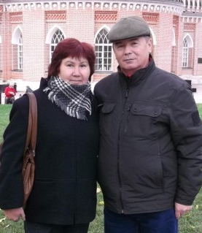
Мама радовалась, когда я приехала в Ишимово работать в школе, радовалась вдвойне, когда я связала свою судьбу с парнем из Ишимово, вышла замуж. Хоть и не живем в Ишимово (муж военный), периодически приезжаем сюда. Теперь уже и для меня Ишем авылы – место силы. В память о моей замечательной маме считаю ее своей второй родиной. И так же как моя мама, когда проезжаю через мост р. Ирень, поднимаюсь в гору, покидая село тихонько напеваю «Хуш, авылым, сау бул, саләмнәр көт…» со слезами на глазах...
Шафиевы Альфия и Раушан

СЕМЕЙНЫЕ ДИНАСТИЯ

Даутовы – династия учителей

Даутова З.Т..
с. Ишимово

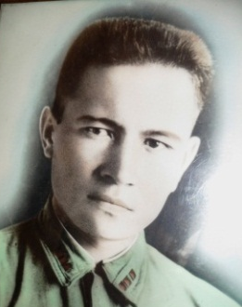
В любой местности есть люди, которыми гордятся местные жители. Это могут быть люди разных профессий. Я хочу написать о Даутовых, уважаемых и авторитетных людях села Ишимово.
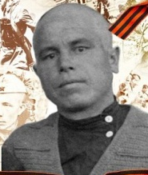
Даутов Хаким Даутович до войны был одним их образованных людей. Когда началась Великая Отечественная война, он работал председателем Уразметьевского сельского совета. Был призван на фронт, в июле 1942 года пропал без вести. Его брат – Даутов Нагим Даутович – тоже участник Великой Отечественной войны, воевал на Северо-Западном и Воронежском фронтах заместителем командира танковой роты, на Белорусском фронте – командиром взвода танков Т-34. С декабря 1944 года по июль 1946 года служил начальником эшелона по сопровождению маршевых рот на фронт. Ему было присвоено звание капитан. Награждён медалью «За победу над Германией в Великой Отечественной войне 1941–1945 г.г.». После войны работал на разных должностях: секретарём и председателем Ишимовского сельского совета, председателем Совета строительства Уразметьевской ГЭС, председателем Ишимовского сельпо, инструктором Щ-Озёрского РК КПСС, председателем колхоза «Красная Ирень». Где бы Нагим Даутович ни работал, был честным, правдивым, добросовестным, с уважением относился к подчинённым. За это односельчане уважали его. В свободное время он рыбачил, а улов раздавал многодетным и малоимущим семьям.
Даутов Нагим Даутович
Даутов Хаким Даутович
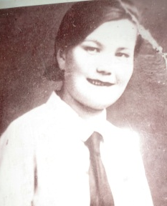
Во всех делах его поддерживала супруга – Шакирова (Даутова) Зайнаб Шакировна. Ещё в подростковом возрасте она работала нянькой в яслях. После окончания Енопаевской школы училась в Свердловском татарском педагогическом техникуме, на историческом факультете Казанского пединститута, но была вынуждена прервать учёбу из-за войны. Куда только ни забрасывала её судьба. Она работала в Ишимовской, Уразметьевской. В-Шуртанской, Енопаевской, Колтаевской, Богдановской (Башкортстан), Янасальской (Татарстан) школах, преподавала татарский и русский языки, историю, работала библиотекарем, завучем, директором, в начальных классах, активно участвовала в общественных делах. Ученики и односельчане запомнили Зайнаб Шакировну требовательной, отзывчивой, доброй, красивой учительницей, примерной матерью и гостеприимной хозяйкой. Она пользовалась в селе большим авторитетом, даже пожилые люди, намного старше её, обращались к ней «Зайнаб апа». Она положила начало педагогической династии Даутовых, в которую входят Даутов Мансур, Даутова Газиза, Даутова Фарзана. Имамова Фарида, Имамов Разим, Лотфуллина Гльфира, Закирова Гульзина, Даутов Морис, Даутова Замбария, Сахабиева Лиана, Даутова Дагима, Даутов Альберт, Даутова Айгуль, Ахмадиева Кристина, Гарипова Юлия.
Шакирова Зайнаб Шакировна
Даутов Мансур Хакимович первым в селе получил высшее образование учителя биологии и химии, был первым директором восьмилетней школы и первым, единственным директором, проработавшим 24 года на этой должности. Он был очень требовательным, эрудированным преподавателем, мудрым наставником молодых учителей.
Мансур Хакимович выбрал себе в жёны тоже учительницу – Газизу Мутыковну. Она проработала в начальных классах 38 лет. Её отличали прекрасные душевные качества: любовь к детям, своей профессии, честность, готовность прийти всегда на помощь. Газиза Мутыковна хорошо играла на мандолине и учила этому детей.
Профессию педагога выбрала и сестра Мансура Хакимовича – Фарзана Хакимовна. Она первая в селе получила высшее образование филолога. Ученики любили Фарзану Хакимовну, с нетерпением ждали её уроков. Это был настоящий профессионал, посвятивший всю свою жизнь делу образования и воспитания детей. В последние годы она работала инспектором Октябрьского РУО по национальным школам.
Первой и единственной женщиной – директором Ишимовской школы была Даутова Дагима Ямильевна. Она проработала в школе 37 лет, из них 18 лет – директором. Дагима Ямильевна – выпускница Осинского педучилища. Заочно окончила Пермский государственный университет по специальности филолога. Искренняя, доброжелательная, полная оптимизма, быстро завоевала любовь детей, уважение коллег и родителей. Вся преподавательская деятельность Дагимы Ямильевны пронизана идеей воспитания личности, Человека. Её муж – Виль Нагимович Даутов,
Следующий учитель династии – Даутов Морис Нагимович. Он родился в семье Нагима и Зайнаб Даутовых, которым нравился герой книги «Всадник без головы» Морис Джеральд Мустангер. Он боролся за справедливость и всегда побеждал. Молодая чета хотела, чтобы их сын рос похожим на этого литературного героя, поэтому назвали своего первенца этим именем.
Удивительно, Морис всей своей жизнью, поступками полностью оправдал ожидания своих родителей и достойно пронёс имя своего героя через все жизненные преграды. Он работал преподавателем физкультуры в Ишимовской школе, учился заочно на историческом факультете Пермского госуниверситета. После его окончания Морис Нагимович был направлен директором в Уразметьевскую школу. Но ему пришлось работать там недолго, так как его избрали парторгом колхоза «Красная Ирень», где он проработал 9 лет. Основными его качествами были честность, правдивость, умение понять те или иные черты и поступки человека. Этим он заслужил авторитет и уважение среди коммунистов, колхозников и коллег. В последние 14 лет Морис Нагимович работал в Колтаевской школе, преподавал историю и физкультуру, несколько лет был директором. У Мориса был богатый внутренний духовный мир. Возможно, это и послужило толчком к его творчеству, как поэта, и религиозного деятеля. Все светлые, добрые чувства выражены в его многочисленных стихах, в сборнике «Кунелем жылысы» («Тепло моей души»). Последние 7 лет жизни он посвятил религии. Уже в зрелом возрасте окончил 2 курса медресе в Перми, в деревне стал исламским просветителем. Его жена – Замбария Талиповна Даутова, работала в школе 39 лет, вела уроки русского языка и литературы, немецкого языка, получила заочно высшее образование по специальности филолога. Её отличали такие черты характера, как аккуратность, обязательность, добросовестность, любовь к детям и к своей работе.
Виль Нагимович Даутов работал учителем физкультуры в Ишимовской школе, позже преподавал школьникам право. 20 лет служил в милиции, вышел на заслуженный отдых в звании майор. Как и отец, Нагим Даутович, Виль отличался своей честностью, преданностью своему делу. Он имел большой авторитет и среди взрослых, и среди подростков, был активным участником ансамбля песни и танца «Иренские зори». Но на какой бы работе ни был Виль Нагимович, уважение к школе не покидало его никогда. После школы занимал должность работника ВУС, затем Виля Нагимовича избрали председателем Ишимовского сельского совета. К своей должности он относился с большой ответственностью. За время своей работы он очень много сделал для родного села. Поэтому его до сих пор уважают и ценят.
В Атнягузинской школе работают дочь и зять Мансура Хакимовича. Фарида Мансуровна ведёт родной язык и литературу. Она окончила Казанский гуманитарный институт. Её учительский стаж составляет 36 лет. А Разим Назимович вот уже 30 лет работает учителем физкультуры. Оба заслужили авторитет своим профессионализмом, ответственностью и любовью к детям, уважением к коллегам. Две дочери сестры Мансура Хакимовича – Анисы тоже выбрали профессию учителя. Это Гульзина и Гульфира. Первая работает в Октябрьской школе, вторая работает в Уразметьевской школе.
Молодая семейная пара – Альберт Вильевич и Айгуль Алимхановна Даутовы – выпускники Осинского педучилища, заочно окончили Пермский пед университет по специальности «Историк». Они оба работали в Ишимовской школе. В настоящее время Айгуль Алимхановна ведёт историю в Сарсинской коррекционной школе, а Альберт Вильевич пошёл по стопам отца. Он служит в полиции. Оба трудолюбивые, добросовестные, любящие своё дело.
Скромная, старательная дочь Мориса Нагимовича Сахабиева Лиана получила заочно высшее образование учителя иностранного языка в ПГПУ. В Ишимовской школе она преподавала немецкий язык. Династия учителей – Даутовых продолжается. Дочь Лианы Морисовны – Ахмадиева Кристина преподаёт английский язык в школе № 2 г. Чернушка. Она выпускница Осинского педучилища, заочно окончила Казанский гуманитарный институт. Дочь Светланы Морисовны – Гарипова Юлия, работает в Ишимовской школе, учится заочно в ПГПУ на филолога, ведёт уроки русского языка и литературы, ритмику, танцевальный кружок.
Все учителя учительской династии Даутовых свою жизнь посвятили школе, делу обучения и воспитания детей, эрудированные, влюблённые в свою профессию.

Камаловы – династия защитников Отечества

Хасанова Р.Н.
с. Ишимово

Есть в наше время семьи, отличающиеся богатством, знатностью, положением в обществе. А наша семья отличается своей профессией – профессией защитника Родины. Как и сотни тысяч других, наша семья пережила и революции, и первую мировую, и голод 30-х… Не обошла нашу семью и Великая Отечественная война, и Афганская война… У нас появилась династия военных – династия защитников – Камаловых!
Хочу рассказать о семье деда (по отцовской линии) – Камалтдина Бадировича, 1882 г.р. В деревне Атнягузи в семье Камалтдина и Мастуры родилось шестеро детей: пять сыновей и одна дочь: Мусабик (1912), Мирзян (1918 г.), Нурулла (1922), Нажиба (1927), Афанде (1930), Раис (1936).
Дед Камалтдин – участник гражданской войны, испытавший все трудности жизни, малословный, но требовательный глава семейства, с раннего детства твердил детям то, что «обязанность тех, кто ест хлеб – защита Родины». Любовь к Отечеству и защита Родины в нашей семье передавалась из поколения в поколение. Появилась династия военных – Камаловых. Целый взвод!
Трое сыновей (Мусабик, Мирзян, Нурулла) с оружием в руках встали на защиту Родины. Двое из них вернулись домой к своим близким, но одного из них – Мирзяна судьба не уберегла от смертельной пули врага. А остальные братья – Афанде и Раис, сестра Нажиба – проявили трудовой героизм. Оба брата работали механизаторами в Атнягузи на самых ответственных участках. Афанде был постарше Раиса, во многом служил примером. Афанде Камалтдинович многие годы заведовал гаражом на центральной усадьбе колхоза. Раис Камалтдинович за многолетний добросовестный труд был награждён орденом Дружбы народов.
В семье моих родителей – Нуруллы Бадировича (третий сын Камалтдина) и Самии Сагитовны наибольшее число защитников. В настоящее время в нашей семье 10 «офицеров», 1 ефрейтор, 3 рядовых. Они защищают нас, нашу мирную жизнь и с моря, и с воздуха, и на суше. Звания: от рядового до подполковника.
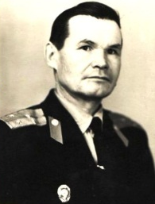
Наш отец с детства мечтал стать военным: рассказы отца о «белых», уроки истории о басмачах в Енопаевской средней школе не прошли бесследно. После окончания школы регулярно обращался в райвоенкомат, чтобы его отправили учиться в военное училище. Но началась война…
23 июля 1941 года получает повестку на фронт. За короткий срок (за пять месяцев, г. Уфа), освоив азы военной науки, молоденьким младшим лейтенантом попал на Калининский фронт, под Москву. Был командиром взвода – пехотинцем в 35 танковой бригаде до апреля 1942 года. Все ужасы войны ему пришлось пережить: холодные эшелоны, голод в пути, жестокие смертельные бои, ранение. В марте 1942 года, под Ржевом, осколком снаряда ранило правую руку. (Командир Калининского фронта – Лелюшенко). 3 месяца он лечился в госпитали. Пока рана на руке заживала, его отправили домой, в родную деревню Атнягузи. За время нахождения на родине он помогал односельчанам в колхозе, работал военруком в Енапаевской средней школе, обучал молодых призывников военной науке, и это им пригодилось в войсках, быстрее проходило их становление.
Камаллов Нурулла Бадирович
Через 6 месяцев, 1 апреля 1943 года, он снова уходит на фронт. Сначала в г. Елань: в учебно-запасном полке обучает молодых бойцов. Затем пять месяцев (ноябрь 1943 – март 1944 г.г.) учится в высшем военном училище «Выстрел» (Высшие стрелковые курсы усовершенствования командного состава). Окончив курсы «Выстрел» в Свердловске, продолжил свою службу командиром стрелковой роты на 3-м Украинском фронте, участвовал в освобождении Западной Украины, Молдавии, Румынии. Заболев малярией, во время перехода на территорию Болгарии, после тяжёлой контузии и повреждения руки, отец снова попадает в полевую госпиталь, затем в составе 22 резервного командного полка был направлен в тыл, в Москву, далее в Челябинск-40. В МВД, где прослужил до 1955 года. И здесь ему пришлось быть на очень важном посту: его подразделение охраняло строительство атомного объекта, высоких персон, курировавших эту стройку. За достойное выполнение своей задачи отец был награждён медалью «За трудовую доблесть», которую вручил ему сам академик Дмитрий Курчатов. (Боевой путь отца – «Не погиб во Ржеве мой отец» – это отдельная история, которая написана подробно, имеется в семейном архиве).
Демобилизовавшись, отец остался в строю, до самой пенсии работал участковым инспектором милиции в Октябрьском районе. Был строг, но справедлив к нарушителям покоя мирных граждан, его имя всегда произносили с уважением и руководство Октябрьского РОВД, и местное население.
Примеру отца последовали мы, его дети.
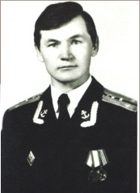
Старшая сестра – Камалова-Семиренко Раиса Нурулловна (31.05.1946) служила радиотелефонистом в войсках связи на ст. Юг Пермского края. Судьбу свою связала тоже со связистом – Михаилом Семиренко (Эстония, Таллинн).
Второй старший брат – Камалов Рамиль Нуруллович (28.06.1952 – 24.12.2005) стал морским офицером. Капитан II ранга Черноморского флота. Трое сыновей Рамиля также стали офицерами:
Старший сын – Камалов Вадим Рамилевич (14.11.1973). С 1994 по 1996 годы служил в ВМФ Приморский край. В период с 1997–2012 г.г. – служба в ОВД: водителем, участковым инспектором, старшим оперуполномоченным в уголовном розыске. Майор. Награды: Почётные грамоты, медали III и II степеней «За выслугу лет. Вместе с женой Анной Гагариной (так же майор МВД) воспитали трёх сыновей (Руслан, Данил, Артём) и дочь Настю. Руслан отслужил в ВДВ. Пятый десантник в нашем роду!
Камаллов Рамиль Нуруллович
Средний сын – Камалов Сергей Рамилевич (27.08.1976). Морской офицер, Санкт-Петербург. После окончания военно-морского инженерного института (1995–2000)получил специальность «Инженер – химик. Эколог» служил на Северном флоте, в Снежногорске.
Младший сын – Камалов Алексей Рамильевич (30.10.1985). Лейтенант запаса по военно-учетной специальности ВУС 430700 «Эксплуатация и ремонт механических, оптико-механических и оптико-электронных приборов наземной артиллерии», С-Петербург.
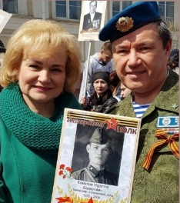
Младший брат – Камалов Долорис Нуруллович (28.11.1958). Служил офицером в десантных войсках (Литва – Гайжюнай, Омск). Майор ВДВ, живёт в Омске. В настоящее время на общественных началах готовит подростков для поступления в военное училище, готовит будущих пилотов и десантников. Его жена Камалова Елена Викторовна (18.05.1958) ефрейтор, зять Евгений Салахов (г. Екатеринбург, спортсмен – байдарочник международного уровня) – капитан МВД.
Камалловы Долорис и Елена
Я, Хасанова-Камалова Роза Нурулловна (02.05.1954) медсестра ГО. В патриотическом духе воспитывала и учеников в школе, и своих детей и внуков. Мой муж – Хасанов Борис Гарибзянович – танкист, служил в Чехословакии. Он помнит Георгиевские кресты прадеда Ахметшина Надрши, которыми он был награжден в годы первой мировой войны. До сегодняшнего дня он ищет своего деда – Гасимова Хасана, который пропал без вести в годы Великой Отечественной войны.
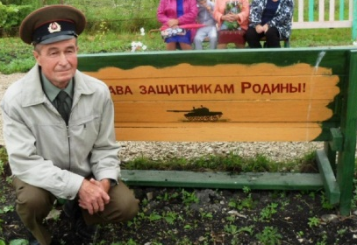
После окончания Богородской средней школы, Бориса Гарибзяновича призывают в армию (1974–1976). Во время службы был сфоторафирован «У развёрнутого Боевого знамени части», а в газете «Советский воин» вышла о нём статья: «Пример, достойный подражания, подаёт командир танка сержант Борис Хасанов. Он настойчиво овладевает боевой техникой, на каждом занятии проявляет максимум усердия и упорства. Готовясь достойно встретить XXV съезд КПСС, воин взял повышенные социалистические обязательства». После армии заканчивает сельхозакадемию факультет механизации. Работает инженером в колхозе, мастером производственного обучения в Ишимовской средней школе, землеустроителем в администрации Ишимовского поселения.
Хасанов Борис Гарибзянович
Династию защитников продолжают наши дети: сын – Ильдар Хасанов, в годы учёбы в политехническом университете прошёл военную кафедру, ему присвоено звание «лейтенант». Зять – Руслан Хамитов – сержант, служил в горячей точке в Дагестане. Дочь Светлана, сноха Елена и внуки изучают боевой путь наших ветеранов, принимают активное участие в патриотических конкурсах.
В парке Мечты, в Ишимово, установлена скамья в честь всех защитников Камаловых, Хасановых и заложен цветник «Вечный огонь».
Недалеко от дома предков, в д. Атнягузи, под высокой горой (Тэркелек – Сосняк), бьёт родник. Из-за близкого расположения этого родника к дому Камаловых, назвали его Камаловским. Сколько поколений наших предков пили воду из нашего родника? Утоляли жажду после тяжёлого труда? Назначали свидания у родника? А сколько защитников выросло у нашего родника? Уже целая династия! Всему свидетель только родник…
Посвящается отцу
(К 70-летию отца Нурулла Бадировича Камалова)

Посадил 3 тополя на память,  В 20 лет покинул отчий дом.  Став комвзвода, ты мечтал о счастье  И упорно бился ты с врагом.  Первые бои прошел под Ржевом…  Хорошо запомнил, навсегда:  «Снег глубокий, вязнут ноги», –  Ты в атаку поднимал тогда…  «Танков, как всегда, немного было,  Лишь пехота шла всех впереди.  Оставались «снежные скульптуры»  Окровавленных бойцов, позади…»  Знает тот, кто воевал под Ржевом,  Шёл в атаку во сне и наяву,  Удержал и обескровил «Центр»,  Выстоял и защитил Москву.  Помнит всё Камаловский родник:  Как на войну 3 брата уходили,  Как не вернулся сын второй, погиб…  Как все родные слёзы проливали…  Продолжая ратный подвиг старших,  Дети, внуки выбрали ваш путь. | Часто нас ты «поднимал» в атаку,  В детстве – в играх, ночью – когда спал,  И ходили мы походным маршем  На сенокос и на лесной завал.  Пятерых детей взрастил на счастье,  Два сына, кстати, выбрали твой путь.  Ты теперь богат: 13 внуков!  Неудачи, трудности забудь!  Много лет тебя нет рядом с нами,  Не растут на месте тополя.  Отчий дом остался лишь в помине,  Помнят дом Камаловых родня.  Новый дом Раис абый построил,  Где стоял дом предков, во дворе.  И родник Камаловский остался  Как зов предков нашей детворе.  Даже снохи встали на защиту,  Дочь пошла радисткою служить.  Каждый раз Камаловы увозят  Воду из святого родника.  «Помогает в трудные минуты»,-  Говорят они исподтишка…

Моя семья – это династия учителей.

Шафиева Л.Ю.
д. Самарово

Профессия учителя во все времена была необходима и очень важна. Все, кто работают в школе, любят детей и посвящают свою жизнь их воспитанию. И эту черту они передают своим родным, близким, детям. Так возникают династии.
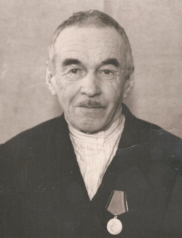
Первым учителем в нашей учительской семье был мой дедушка – Зинатулин Суфи Зиннатович. В 1920 году его отправляют на областные курсы подготовки учителей. По возвращению в родную деревню Самарово, ему, семнадцатилетнему парню, доверяют обучение не только детей, но и взрослых. Активному образованному человеку рады были и в колхозе. Суфи Зиннатович 25 лет был редактором местной стенгазеты «Алга» («Вперед»), где он освещал всю деревенскую жизнь, вел агитационную работу. Пришлось ему работать и председателем ревизионной комиссии, и счетоводом колхоза «Красная Ирень».
Зинатулин Суфи Зиннатович
Началась Великая Отечественная война. 29 августа 1941 года его призвали в армию. Участвовал в ожесточенной битве за город Минск. В декабре 1943 года был демобилизован, но домой вернуться не пришлось. Райвоенкомат направил его на лесоучасток приемщиком древесины. Вернулся только летом 1945 года. К этому времени у него было шестеро детей и он считал, что вернулся к счастью своих детей.
Суфи Зиннатович оставил после себя ценные исторические материалы, записи о родной деревне, о жизни людей, писал стихи, рассказы и небольшие сценки. Его материалами пользуются и учащиеся местной школы, и краеведы.
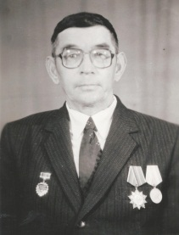
Продолжателем учительской династии стал его сын – Зинатулин Юристь Суфиевич. Закончив Молотовское татарское педучилище в селе Кояново Юристь Суфиевич получил диплом учителя начальных классов. Тридцать восемь лет отдал педагоги-ческой работе наш отец, тридцать три года из них – в Самаровской начальной школе. Десять лет заведовал школой. Он с гордостью говорил, что половина жителей деревни – это его ученики.
Зинатулин Юристь Суфиевич
За добросовестный труд и достигнутые успехи в деле обучения и воспитания подрастающего поколения Юристь Суфиевич был награжден медалью «За доблестный труд в Великой Отечественной войне 1941–1945 г.г.», знаком «Победитель соцсоревнования» и занимал достойное место на Доске Почёта РайОНО. А самая высокая награда – это орден «Дружбы народов», вручили в 1986 году.
Мои родители: Юристь Суфиевич и Файма Гиниятовна вырастили трех дочерей и двух сыновей. Все три дочери пошли по стопам отца.
Старшая дочь – Сагитова Диля Юристьевна, закончила Осинское педучилище и начала свою деятельность в деревне Самарово, а затем работала в городе Советский, Тюменской области воспитателем в детском саду.
Младшая – Закирова Гульфия Юристьевна, по окончании Красноуфимского педучилища работала учителем начальных классов в Калтаевской восьмилетней школе, а сейчас трудится воспитателем в городе Нижнекамск.
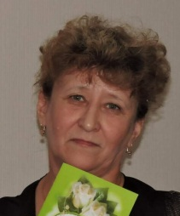
Я, Шафиева Ляля Юристьевна, – представитель третьего поколения учительской династии. И хотя каждый человек волен в выборе своей профессии, в моем случае огромную роль сыграл пример близких людей. И я совсем не жалею об этом!
В 1982 году, окончив Красноуфимское педучилище, стала работать в своей родной школе учителем начальных классов. Каждый день я открывала школьную дверь и приходила в класс для того, чтобы научить детей добиваться успеха, ценить такие нравственные качества, как совесть и честь. 26 лет я учила детей доброте, заботе о тех, кто рядом, уважению к другим людям. Старалась воспитывать любовь и уважение к родному краю, родной улице, родной деревне. Сейчас я на заслуженном отдыхе, в свободное время пишу стихи. Всегда интересуюсь успехами и достижениями своих учеников, искренне радуюсь за них.
Шафиева Ляля Юристьевна
Профессия педагога нелегка, но внуки и правнуки продолжают идти по этому пути, несмотря на трудности и препятствия.
Итак, в нашей семейной династии уже насчитывается 13 педагогов. Они работают в разных школах города Перми и Пермского края, Татарии, Тюменской области:
- Каримова Эльвира Данияловна – учитель начальных классов с. Ишимово Пермского края
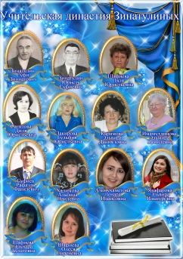
- Имамутдинова Эльмира Камиловна – учитель начальных классов д. Уразметьево Пермский край
- Суфиев Рафаэль Фагилевич – учитель информатики г. Советский Тюменская область
- Халимова Альбина Наилевна – учитель-психолог г. Бершеть Пермский край
- Азмухаметова Ленара Идаисовна – учитель математики г. Нижнекамск Татария
Учительская династия Зинатулиных
- Ягафарова Эльвира Ильнуровна – учитель математики г. Пермь
- Шафиева Эльнара Булатовна – учитель английского языка г. Пермь
- Шафиева Олеся Сиреневна – учитель информатики г. Пермь
В учительской династии Зинатулиных есть представители разных учительских профессий: и филолог, и математики, и информатики, и учителя начальных классов, а также психолог и воспитатели. Но нет среди них таких, которые бы сожалели о выборе своей профессии или не любили свою работу.

ГЕРОИ МИНУВШЕЙ ВОЙНЫ:
ВОЕННЫЕ ПОДВИГИ И ТРУДОВАЯ ДОБЛЕСТЬ ОКТЯБРЬСЦЕВ
В ГОДЫ ВЕЛИКОЙ ОТЕЧЕСТВЕННОЙ ВОЙНЫ

Герои минувшей войны.

Беляева Екатерина
Октябрьская СОШ №1, 8 кл.

Война – это страшное событие в жизни любого человека, приносящее горе, смерть и разрушения. Великая Отечественная война 1941–1945 годов стала самой трагичной в мировой истории.
Годы Великой Отечественной войны в истории Октябрьского района сыграли большую роль. Призыв «Все для фронта, все для Победы!» очень часто звучал в эти страшные годы. С этими словами для фронта отдавалось все самое лучшее: лучшие автомобили, лошади, танки, военная одежда, боеприпасы. На 1 сентября 1942 года в Красную Армию из района было поставлено 43 автомобиля, 22 гусеничных трактора, 1127 лошадей, 427 конных повозок с упряжью, 343 полушубка, 1135 пар валенок, 1330 пар носок, 1644 пары варежек.
Со всего района на фронт ушло 13 808 человек, из них не вернулись 7317. В числе первых ушедших на фронт: работник маслозавода Петр Анисимович Крашенинников из села Богородск, бывший партизан Константин Иванович Бобров из поселка Сарс, старшая пионервожатая средней школы поселка Щучье-Озеро Клавдия Павловна Сибирякова, комсомолка из Русского Сарса Елизавета Александровна Першакова, колхозники из села Алмаз братья Павел и Степан Филимоновы.
Замещая мужчин, ушедших на войну, в тылу работали женщины и дети. Все работали на износ. С первых дней войны сели за трактор Мария Моисеевна Новикова и Фекла Дмитриевна Старовойтова (совхоз «Тюшевской»), Афанасья Андреевна Михляева из колхоза «Факел Октября», Александра Степановна Кардашина из колхоза «Арий».
Сарсинский стекольный завод был перепрофилирован на производство оптического стекла для фронта. Приехали инженеры и рабочие из Ленинграда. Сарсинские подростки Валя Житников и Саша Колпаков встали к станкам. Продукцию Сарсинского завода назвали «Стекло Победы», ведь линзы, производимые здесь, устанавливали на танках и подводных лодках, укомплектовывали ими бинокли и приборы ночного видения.
Я воспринимаю Великую Отечественную войну как большое горе и трагедию миллионов людей. Ведь каждый житель России потерял в той войне своих родных. Каждый солдат тогда осознавал свою ответственность перед Родиной. Все эти люди – настоящие герои. Мы, их будущее поколение, должны всегда помнить о них и их подвиге. Пока мы вспоминаем события тех страшных лет, они не повторятся, и все люди смогут жить в мире и согласии.

Баллада о солдатах.
Давляева А.З.
д.Верх-Тюш

Великая Отечественная война – это страшное событие для каждого человека, жестокое, трагическое испытание для народов нашей страны. С этим словом в один миг разрушились все планы на будущее, горе и несчастье, разрушенные города и сожженные села, выжженные дотла леса, пропитанная кровью миллионов человеческих жизней земля. Все дальше и дальше уходят героические и грозные годы войны. Уже выросло не одно поколение людей, не испытавших на себе горечь великой битвы с немецко-фашистскими захватчиками. Представить себе все это нашему поколению очень трудно, но 9 мая, стоя перед обелиском, читая список погибших земляков, душа испытывает огромную боль за всех тех, кто лицом к лицу столкнулся с этой войной.
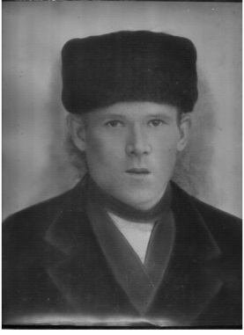
Нет ни одной семьи в нашей деревни, кому не постучалась в дверь война. Война не обошла стороной и нашу семью. С первым призывом ушел на войну мой дед Фарваев Амир. Он был обычным человеком, работал управляющим отделения. В памяти матери остался смелым, решительным, отважным, настойчивым. Мама часто рассказывала про некоторые эпизоды того времени. Например: как провожали деда и еще двух земляков. Был солнечный день, но не было радости. Все жители деревни собрались около здания избы-читальни. Маме запомнились суровые лица мужчин и налитые слезами глаза женщин. Дед Амир, стоя на телеге, выступал перед односельчанами. «Ни один метр нашей земли не отдадим фашистским гадам! Мы вернемся с победой!» – эти слова своего отца маленькая девочка запомнила на всю жизнь. Никто из них тогда еще не знал, что видят друг друга в последний раз. Изредка приходили солдатские треугольники, читали их всей деревней. Была еще одна фотография, на которой дед стоял около танка с перевязанной рукой. Это было последнее письмо.
Фарваев Амир
В книге Памяти Октябрьского района дед Фарваев Амир занесен с записью «Судьба неизвестна». В 2012 году по запросу внучки Айсылу Зарифовны поступила информация из Минобороны Российской Федерации о том, что красноармеец был призван в ряды Красной Армии первого июля 1941 года из сборного пункта д. Алмаз Щучье-Озерского района Молотовской области. Младший сержант убит 12 января 1943 года и указано место захоронения с. Урыв, Давидовского района Воронежской области.
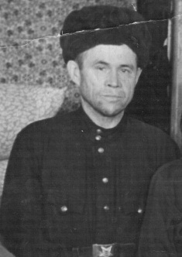
Другим защитником Родины был второй дед Ахматшин Давляй (дед моего мужа). Был зачислен в кавалерийский полк и отправлен на Дальний Восток. Суждено было судьбе; их перебросили под Ленинград. В крайне тяжелых условиях кровопролитного и упорного сражения части Красной Армии, в котором служил дед, наполнили ряды защитников города на Неве. Во время войны лишения испытывала вся страна, но на долю ленинградцев и их защитникам выпали страшные испытания. Город оказался в блокадном кольце и бесконечно подвергался активным обстрелам.
Ахматшин Давляй
К ежедневным немецким артобстрелам, воздушным налетам, острой нехватки продовольствия и к голоду добавились аномальные холода, центральное отопление в условиях блокады перестало существовать. Хлеб с овсяной шелухой, целлюлозой и обойной пылью получали по норме: 250 г. рабочие, служащие и дети – 125 г., а работающим в горячих цехах и солдатам выдавали чуть больше – от 375 до 500 г. Несмотря на отсутствие электричества, нехватку продовольствия, жесточайший голод и холод, город продолжал функционировать и сопротивляться захватчикам. Заводы работали, люди устанавливали баррикады и препятствия для танков. В осажденном Ленинграде рабочие героически продолжали производить боеприпасы для советской армии, ремонтировали технику и оружие для солдат. Дед Давляй был пулеметчиком. Они охраняли военный завод, вместе с жителями из народного ополчения сооружали огневые точки, укрепляли оборону. Два раза был ранен осколком снаряда и подолгу лежал в госпитале. Несмотря на тяжелые условия, нехватку перевязочного материала и лекарств, деду сохранили и руку, и ногу. Он не любил рассказывать о тех годах, но иногда, когда правнуки просили об этом, как-то весело рассказывал про ранение и показывал две сквозные дырки с размером в десятирублевую монету. Видимо, считал, что дети не должны переживать те страшные события, но чувствовалось, как в душе он не мог забыть эти воспоминания. После прорыва блокады, дед Давляй еще долгие три года не мог вернуться домой. Наш дед прожил долгую жизнь. «Наслаждайтесь каждым прожитым днем, ловите все моменты радости, любите и просто живите!» – часто говорил нам дед.
Давно отгремело эхо войны. В праздник Победы внуки и правнуки несут фотографии родного им человека в рядах Бессмертного полка. Я рассказываю о своих дедах внукам и внучкам. Необходимо сохранить память о близких, защищавших нашу родную землю и будущее своих потомков.

Мой прадед – моя гордость

Минигузина Ильяна, 11 кл.
МБОУ «ОСОШ №1»

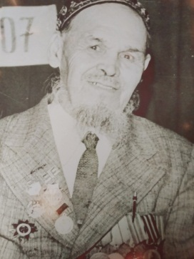
Великая Отечественная война – одна из самых страшных страниц в истории нашей страны, наполненных страданиями, ужасом, болью. Нет ни одной семьи в России, которой бы не коснулось это событие, и моя семья – не исключение.
Мой прадед Хусаинов Закий Суфиевич принимал непосредственное участие в боях за Ленинград, о которых он подробно рассказал в своих записях, сделанных после войны, в мирное время. Эти воспоминания много лет хранятся в нашей семье, они написаны им самим от руки. В этих записях особо важные и значимые события не только для деда. В них – целая история нашей страны: становление советской власти, коллективизация и раскулачивание, тяжелые предвоенные годы и важнейшие воспоминания о Великой Отечественной войне.
Хусаинов Закий Суфиевич
Прадед родился 25 апреля 1907 года в деревне Верх-Шуртан, был старшим ребенком. Детство и юность выдались тяжелыми: семья пережила революцию, голод в двадцатые годы, раскулачивание. 22 июня 1941 года началась Великая Отечественная война, как писал прадед: «Война началась неожиданно». О ней прадед вспоминает с горечью, он пишет не про геройские подвиги, а про тяготы военной жизни: смерть, голод, страдания, болезни.
Прадед ушёл на войну 1 августа 1941 года, ему было на тот момент 34 года, младшей дочери Разие была всего лишь неделя. Одна с детьми осталась моя прабабушка в деревне. Мой прадед попал на Ленинградский фронт в то время, когда начиналась осада – блокада города, положение стало тяжёлым. Немецкие самолеты разбрасывали листовки, в которых призывали людей сдаться. После этого город совсем заблокировали от тыла, письма не доходили, прадед успел получить только одно письмо. В Ленинграде его определили в саперную школу, где каждый день курсанты рисковали жизнью, сбрасывая невзорвавшиеся снаряды с крыши. После окончания школы его определили в саперный батальон 177 стрелкой дивизии.
О страшных и бесчеловечных событиях рассказывает прадед в своих записях. Одно из них – это то, что наши же военачальники использовали своих же солдат как «пушечное мясо».
Роту прадеда повели к реке, на другом берегу – немцы. Командир дал приказ: «Переплыть на тот берег, зарыться и ждать задание». Сам же командир в лодку не садился. Ничего не подозревая, солдаты сели в лодки и поплыли, но их увидели немцы и открыли огонь. Моего прадеда спасла случайность – лодка была худая. Не успели они с товарищами отплыть и пяти метров, как в лодку стала поступать вода. Оказалось, что дно лодки было пробито еще на берегу, но в темноте они этого не заметили. Прадед с товарищами не знали, как же им поступить, что же делать. Им пришлось плыть обратно, они приступили к обороне вместе с командиром. Те, кто уплыл на тот берег, обратно не вернулись.
Прочитав такие строки, осознаешь, что жизнь могут спасти случайности. Не будь пробито дно у той лодки, прадед, вероятно, тоже не выжил бы, погиб вместе с теми солдатами, которым просто не повезло.
После случившегося за каждым закрепили напарника, на каждую лодку попарно назначили гребцов. Прадеду в напарники достался парень 18-19 лет, Савинков, который называл его папкой. Они, ни разу не видя больших водоёмов, на плоскодонных лодках с одного берега реки начали переправлять войска, а с другого забирать раненых. Некоторые солдаты погибали от ран, а другие проваливались под лёд из-за того, что переворачивались лодки.
В последнюю переправу, когда стреляли из миномётов, прадеда тяжело ранило в ногу осколком мины около Невской Дубровки. Это случилось 16 ноября 1941 года.
В госпитале ему наложили гипс от пальцев ног до груди, без гипса остались только руки и нога, так пролежал он 2,5 месяца, еще через 20 дней начал ходить на костылях, опираясь на здоровую ногу. В госпитале он снова переживает голодные времена. Положение в городе было крайним тяжёлым: голод, холод, артобстрелы. Об этих временах прадед вспоминает: «День и ночь немцы бомбили город из самолётов. Ленинград остался без электричества, водопровода и отопления. Морозы стояли 45-50 градусные. В госпитале мы не могли напиться, не могли ни руки помыть, ни бельё постирать, лежали грязные. Палаты были холодными, день и ночь мы не выходили из-под одеяла. Для освещения в чайные чашки наливали масло и клали фитиль, дым забивался в нос, все были черные. Окна были замаскированы чёрным толем. В темных комнатах проводились перевязки, операции, после всех этих процедур лежали и дрожали от холода. Грелись горячим чаем, если он был, воды не хватало. Утром давали 75 граммов черного хлеба, в обед – 150 граммов, вечером – 75 граммов. Это не ржаной хлеб, в нем были разные примеси: жмых, целлюлоза. На первое было 0,5 литров прозрачного супа, в котором лежали 1-2 кусочка картошки, на второе – 2 ложки каши из черной муки и стакан чая».
«У нас была мечта – наесться досыта, вспоминали о домашней еде»,– писал прадед. Чтобы облегчить участь и легче засыпать, он решил собирать то, что давали за весь день. Всего выходило 300 граммов хлеба.
Из-за голода, холода и антисанитарии началась дизентерия. Многие раненые погибли из-за этой болезни. Мой прадед тоже заболел, его перевели в инфекционное отделение. Он попросил медсестру приносить хлеб и класть под подушку. Через два дня ему стало лучше, он начал есть, его перевели обратно в палату. И вот мой прадед снова выкарабкался.
Как же может все это выдержать один человек? Насколько нужно быть сильным и физически, и духовно, чтобы выжить в таких нечеловеческих условиях, а ведь история прадеда – это история всего нашего народа, прошедшего ужасы войны, история нашей страны.
10 мая 1942 года прадед вернулся домой и продолжил свою учительскую деятельность. Так как учителей в деревне не хватало, он преподавал в 5-7 классах математику, зоологию, химию, физику и черчение. Несмотря на тяжелое ранение, он продолжил активную жизнь после войны: учительствовал, провел электричество в деревне, у него была собственная мастерская. В 1945 году он получил медали «За оборону Ленинграда» и «За отвагу».
В конце своего дневника прадед написал: «Сейчас, в старости, последствия войны сильно ощущаются, беспокоит раненая нога. Часто ночью, когда закрываю глаза, вижу страшные картины войны, бегут слёзы. Вспоминаю это и благодарю Бога, что остался жив».
Великая Отечественная война стала тяжёлым испытанием для моего прадеда Хусаинова Закия Суфиевича, для всей страны, для всего народа. Дед прожил очень тяжелую и трудную жизнь: страдал от голода, боролся за свободу, его жизнь не раз висела на волоске, но ни разу в своих записях дед не жалуется на судьбу, не жалуется на власть, он защищал родину от общего врага, забыв все тяготы предвоенной жизни. Он честно выполнил свой долг перед Отечеством, по-другому он не мог, он был сыном своей страны, который в трудную годину встал без упрека на ее защиту. Вечная память всем героям тех ужасных событий, вечная слава простому солдату войны!
Я очень горжусь своим прадедом, его сильным духом, твердым характером, трудолюбием, буду обязательно рассказывать своим детям о нем, о его подвигах, о его тяжелой жизни, о том, что он никогда не сдавался и добивался своего. Я считаю, что это мой долг – сохранить память о нем.
Мой прадед – мой пример

Минько Никита 5 «Б» класс
МБОУ «Сарсинская СОШ им. А.М. Карпова»

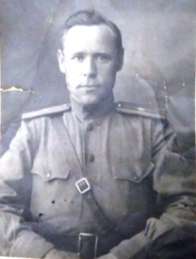
Моего прадедушку звали Лошаков Иван Матвеевич. Я решил написать рассказ бабушки о том, как мой прадедушка уходил на фронт.
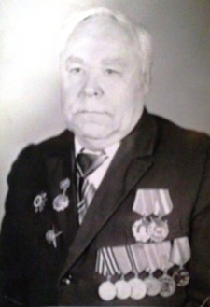
«Наша семья в 1941 году была довольна большая, папа был кадровый офицер. Мама занималась воспитанием дочерей. Началась война, папин полк должен был отправиться на фронт. Прощаясь с семьёй, папа наказывал маме, чтобы она берегла себя и дочерей. Для этого он предлагал продать или обменять все его вещи, только бы дети были сыты. Был у папы друг, тоже офицер. Когда он уходил на фронт, то говорил жене: «Книги не трогай, они мне пригодятся, эта вещь мне тоже нужна будет, и это оставь». И вот офицеры на фронте. Отец был начальником штаба полка. После очередной атаки наступило затишье. Офицеры стояли группами на поляне. Папу отозвали, и только он отошел в сторону, раздался свист мины. Это немцы пальнули из миномета. Эта мина оказалась роковой для группы, от которой отошёл папа, а его другу офицеру снесло голову. Всё произошло очень быстро и ошеломляюще. Этот эпизод запомнился папе на всю жизнь. Он пробыл на фронте до конца 1943 года, был ранен. После ранения был откомандирован в Москву. До конца войны он служил преподавателем кафедры общей тактики в Высшем пехотном училище».
Лошаков Иван Матвеевич (майор, 1943г.)
Мой прадед умер в 1982 году. Я его никогда не видел, но бабушка рассказывала о нём. Она бережено хранит его медали, ордена и фотографии. Для того чтобы память о нём осталась в нашей семье навсегда.
Лошаков Иван Матвеевич (09.05.1980г.)
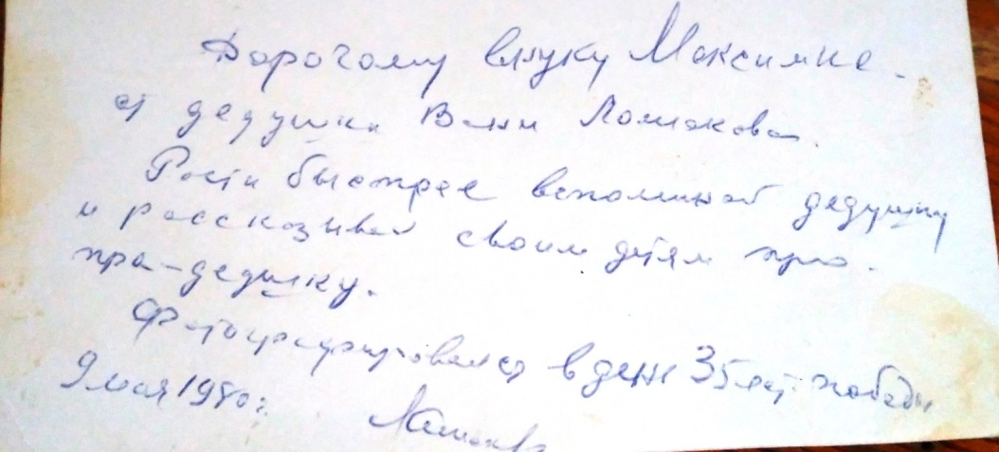
Надпись на фото: «Дорогому внуку Максимке от дедушки Вани Лошакова. Расти быстрее вспоминай дедушку и рассказывай своим детям про прадедушку. Фотографировался в день 35-летия Победы 9 мая 1980 г.

Всё для фронта, всё для Победы

Мустакова В.С.
д.Атнягузи

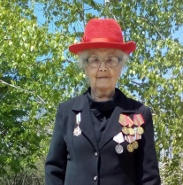
Факия Мирзяновна Шардакова (в девичестве Камалыевой), моя тётя, уроженка села Ишимово. Попав после окончания агрономического факультета Пермского сельскохозяйственного института по всесоюзному распределению в Украину, Факия Мирзяновна осталась верна своей профессии. Вместе с супругом Борисом Константиновичем Шардаковым (уроженец города Очёр) они внесли существенный вклад в дело виноградарства, работая в НИИ виноградарства в Одесской области. Факия Мирзяновна всегда отличалась активной жизненной позицией, много лет возглавляла ветеранскую организацию у себя в поселке. Её стараниями издан сборник воспоминаний о военных лихолетьях, в котором нашли место эти воспоминания. Наверное, будет справедливо, если они увидят свет и на её родине. Сегодня Факии Мирзяновне 88 лет, живет по-прежнему в поселке Таирово Одесской области, пользуясь большим уважением жителей.
Шардакова Факия Мирзяновна

Родилась я в 1933 году. Участница военного трудового фронта. Уроженка села Ишимово Пермского края.
О начале войны мы, дети войны, узнали 22 июня 1941 года, работая в поле на прополке яровой пшеницы. В то время дошкольников и детей младших классов отправляли на полевые работы, которые могли быть посильными детским рукам. В первый класс я пошла восьмилетней девочкой. Из-за маленького роста ещё не доставала даже до дверной ручки.
С первых дней войны были мобилизованы в действующую армию отец Мирзян и младший брат моей мамы Риза. А до нового, 1942 года проклятая война забрала всех трудоспособных мужчин нашего села. Остались одни старики, женщины и дети. На их плечи легли все тяготы военного лихолетья с непомерным трудом, ожиданием вестей с фронта, с голодом и холодом. С самого начала войны вся власть в районе по сути перешла к райвоенкомату. Его требования и распоряжения стали для всех обязательными к исполнению по законам военного времени. Для всех призывным лозунгом стали слова: «Всё для фронта, всё для победы!» И все малолетние дети стали помощниками в тяжелой работе старшим. Помню, как по распоряжению военкомата мою маму обязали шить на личной ручной швейной машине солдатское белье. И я была ей незаменимой помощницей в этом деле. Шили по ночам при свете керосиновой лампы. Для этой цели нам военкомат выделял керосин специально. (Первая электрическая лампочка зажглась в селе только в 1953 году, когда была построена межколхозная ГЭС. До этого тоже выручали керосиновые лампы).
Днём все были заняты работой на колхозных полях, а по ночам шили, вязали для солдат носки, рукавицы. Мама быстро научила меня премудростям вязания.
По срочному указанию свыше стали выращивать табак, а из него делали махорку для бойцов. Это была адская работа, особенно для детей. Табак сушили, а затем, в основном вечером, резали, толкли в ступах прямо в своем доме. От табачной пыли слезились и болели глаза, запекались губы. Бывало, кровоточили пальцы, ломались ногти. Мама из цветных лоскутков шила кисеты для махорки. Их наполняли и сдавали в военкомат, оттуда отправляли посылки на фронт поездом, проходившим через станцию Чад. Люди помогали фронту всем, чем могли. Все были обязаны подписываться на билеты ОСОВИАХИМа. Это обходилось по 500 рублей каждой семье. Деньги на эти билеты собирали и дети, в основном, от продажи яиц по 6 копеек за штуку. Осенью мы, малолетки, помогали матерям в уборке ржи, овса, картофеля. И за это получали по 30 граммов муки, за один трудодень.
Я быстро освоила технику вязания снопов после конной жатки. И в погожие осенние дни по просьбе председателя сельсовета и бригадира меня с уроков отпускали в поле, потому что, по мнению взрослых, я эту работу делала умело и за троих. Конечно, руки, особенно ладони, очень сильно болели, и я по ночам плакала. А мама чем могла старалась меня лечить.
А зимой мы из липового лыка плели лапти для шахтеров Урала. Многие дети и я быстро научились этому делу. Мы с братом и многие ученики вторых, третьих классов осенью и даже зимой в мороз выковыривали мерзлую картошку из кагатов, грузили в сани. А ребята постарше отвозили на лошадях за двадцать километров на спиртзавод в Тюш. Эта адская работа была не для нас, но обстоятельства заставляли и в таком случае использовать детский труд.
Мой старший брат Явдат был старше меня на три года. Он тоже участвовал в обозах по отвозке картофеля. Бедный мой брат. Ведь его левая рука не работала от увечья. Ему, голодному, замерзавшему, не помогал и отцовский дорожный овчинный тулуп. Мама встречала его после возвращения обоза еле двигающегося, помогала войти в дом, раздевала, кормила тощей похлебкой. А я в это время отводила усталую лошадь на конный двор. От такой работы многие дети, в том числе и я, страдали простудными заболеваниями. А от голода болели дистрофией.
Многое помнится из того давнего, но незабываемого житья-бытья. В 1942 году мама Асхия и я выявили женщину-предателя, агента фашистов. Она агитировала и собирала подписи людей в поддержку немецкой оккупации по территории России вплоть до Урала, обещала всем хорошую жизнь. От руководства района нам была вынесена благодарность.
Кроме голода, нас терзали жестокие уральские морозы, доходившие до 40–50 градусов. Чтобы не замерзнуть до смерти, в доме постоянно топили железную печку, которую сделал мой дед кузнец Исламнур.
В плохой одежде и обуви мы шли в лес и собирали хворост. На санках везли его домой. Эту работу я выполняла вместе со старшим братом. От хвороста тепла было мало, и в избе по углам стояла изморозь.
Боже, как нам всё время хотелось кушать. Постные супы без соли, жиров, масел, в основном, с ложкой взмученной муки в кипящей воде на порцию ели раз в день. Или суп с половины куриного яйца и мелко нарезанного вместе с кожурой картофеля. Весной варили суп из корней лопуха, конского щавеля, а летом супы из съедобной зелени. Сахара не было. Летом сосали нектар из трубчатых полевых цветов.
Мама, собирая меня с братом в школу, всегда говорила, чтобы мы внимательно слушали учителя, тогда меньше будем думать о еде. Благодаря маме мы все трое, я и моих два брата, остались живы, а сама она от тяжелого физического труда «заработала» грыжу, с которой мучилась до самой смерти уже в послевоенные годы. До сих пор в моей памяти стоит страшная история, происшедшая на моих глазах. Молодая женщина с четырьмя маленьким детьми насмерть замерзли в своем холодном доме в постели. Это было не что иное, как самоубийство из-за безысходности положения: нечем было кормить детей, и тут пришло известие о гибели мужа на фронте. Трупы не могли отделить друг от друга, они смерзлись. Так и похоронили всех вместе, перевернув перину в одной могиле.
Коротко о родителях. Отец после армии с мамой (Камалыевы) в 1929 году одними из первых вступили в колхоз со всем своим личным инвентарем и скотиной, имевшейся у них. Папа был бригадиром в колхозе, много сил отдавал работе – создавал племенной конезавод, строил дёгтеварку, пожарную каланчу, которая сохранилась до сих пор. Собрался достроить свой дом с баней, но помешала война. Мама еще много лет работала в колхозе, хотя страдала от болезни. Надо было поднять на ноги троих детей.
В феврале 1942 года в нашу семью пришла «похоронка», в которой сообщалось о гибели отца – пал смертью храбрых под Гжатском, на Смоленщине. Год спустя погиб на фронте брат мамы в возрасте 22 лет. В начале мая 1945 года все жители села ждали сообщения об окончании войны. Общешкольная линейка была приурочена к Дню Победы. О ней узнали, когда из района прибыл уполномоченный. А радио из-за поломки линии молчало. На торжественной линейке, приветствуя Победу, кричали «Ура!» слабыми голосами. Все дети страдали дистрофией. К нашему приходу домой мама испекла оладьи из мёрзлой картошки, а сковородку смазывала сушеным говяжьим жиром, который специально берегла к этой дате. В моей памяти навсегда останутся эти тяжелые, но всё-таки героические военные годы.
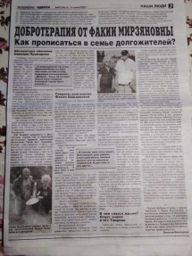
Мне уже за восемьдесят. Имею высшее образование, окончила Пермский сельскохозяйственный институт. Проработала в Украине по своей специальности до пенсии. Последние годы научным сотрудником в институте виноградарства и виноделия им. В.Е. Таирова (г. Одесса). Долгое время работала председателем Совета ветеранов. Огромный вклад в победу внесли труженики тыла. Дети не оставались в стороне, как могли, помогали взрослым, на их плечи также легли все тяготы войны. Недаром по этому поводу поэт сказал:
«Добротерапия от Факии Мирзяновны» Статья из газеты «На пенсии Одесса» (14.12.1920г.)
Проходят мгновения и годы
И годы бегут чередой.
Мы дети войны – это статус,
Он был предназначен судьбой.

Есть женщины в русских селеньях…
Литературная запись воспоминаний о жизни

Нигматулина Г.А.
п. Сарс

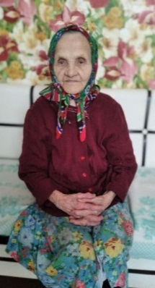
В поселке Сарс более 65 лет живет очень скромная, трудолюбивая добрая и старательная женщина – Белоусова (Черепанова) Мария Андреевна, отметившая 90-летний юбилей. Ей есть что вспомнить и рассказать. Родилась Мария в богатой, по тем временам, деревне Верх-Бартым. В семье колхозников она была вторым ребенком, а всего детей было десять. Родители всю свою жизнь трудились ради семейного благополучия: мама Екатерина Ивановна – на ферме дояркой, а отец Андрей Степанович до войны – на пилораме, а после Победы – бригадиром. В большой дружной семье жили вместе с ними и родители отца. В страшное военное и тяжелое послевоенное время проходили детство и юность моей собеседницы.
Белоусова Мария Андреевна
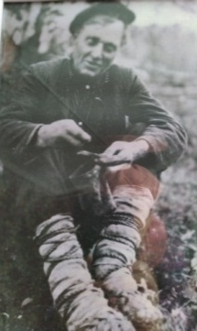
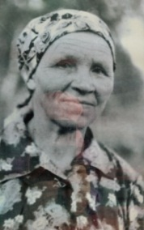
Никто не ждал войны, а она заставила и детей повзрослеть. Зимой Маша училась в школе до 4 класса. Лапти у нее всегда были хорошие, так как дедушка плел их не только всей семье, но и соседям. Теплой одежды тоже не было, но фуфайки были всегда сухие и чистые, благодаря бабушкиной заботе. Детям всегда хотелось есть, и летом их устраивали трудиться на прополку огородов. Бригадир была пожилая женщина, которая и следила за порядком в поле. Весной жизнь оживала – собирали в лесу пиканы, пистики, варили, затем рубили в корыте и запекали с яйцом. Муку в колхозе выдавали очень мало, поэтому собирали землянику, малину, рябину и сушили на зиму, солили грибы. Малину продавали на станции Чад, а дед выращивал табак на продажу и на вырученные деньги покупали еду и одежду для старших детей. Ходили в окрестности деревни Редькино собирать желуди. Высушив, их везли в Большой Сарс на мельницу. Такие поездки были для детей большой радостью. В семье Марии Андреевны родители вели большое домашнее хозяйство: корова, поросята, овцы и коза. Молоко сдавали молочнице, которая ездила на лошади с бидонами и собирала у сельчан молоко. Картофельное поле в 35 соток засаживали полностью, чтоб и семья была сыта и домашним животным был корм зимой.
Черепанов Андрей Степанович
Черепанова Екатерина Ивановна
В четырнадцать лет Марию отправили на лесозаготовки в деревню Романовка, а затем в Енапаево. Несмотря на голод и холод нормативы заготовки леса всегда были выполнены. Лапти не успевали просохнуть до утра – и снова в лес. Теперь у Марии Андреевны сильно болят руки и ноги. – «Как было тяжело жить и работать в годы войны…», несколько раз во время нашей беседы повторяла Мария.
Только когда отец вернулся с войны, жить стало немного легче… Вскоре Марию сосватали за Сашу, которого она и увидела впервые на сватовстве. Молодой муж после армии работал на деревообрабатывающем заводе в пятом цехе, поэтому молодожены стали жить в поселке Сарс. Жили дружно с соседями Щелкановыми и Кокотовыми на улице Ударная. Дети до сегодняшнего дня общаются между собой. Мария Андреевна более сорока пяти лет проработала санитаркой в больнице, помогала своей заботой ухаживать за больными.
Сейчас Мария Андреевна проживает с сыном, летом трудится на огороде, выращивает овощи на грядках и в теплице. Дома у нее тепло, уютно, светло, какая-то особая гостеприимная атмосфера и хозяйка рада сегодняшней жизни, благодарит за помощь своих детей и Бога.
Хочется пожелать ей силы, чтобы преодолеть любые преграды, справиться со всеми сложностями, жить как можно дольше и остаться женщиной – хрупкой, нежной. Просто женщиной, но с большой буквы…

Я память предков своих берегу

Перминова Валерия 10 класс
МБОУ «Сарсинская СОШ им. А.М. Карпова»

Всегда, когда я слышала рассказы про войну, меня беспокоил один факт: почему-то о людях, что остались в тылу, забывают. Великая Отечественная война – тяжелый период для миллионов людей. И не только для тех, кто находится на фронте, но и для тех, кто в тылу. Все они настоящие герои. И про них нельзя забывать.
В моей семье тоже есть герои. И я хочу рассказать про тех, чьи подвиги не так часто упоминаются. Но то, что они пережили этот тяжелый период, уже делает их в моих глазах «суперменами». К сожалению, не все смогли дожить до сегодняшнего дня. Но воспоминания о них сохранились.
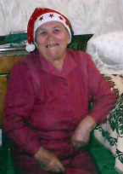
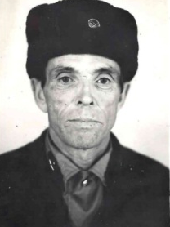
«Моему отцу, Якину Ивану Николаевичу, было 14 лет, когда началась война», – вспоминает моя бабушка, Перминова Надежда Ивановна: «Воевать отправили его отца. В семье было пятеро детей, папа остался за старшего. Учиться он отказался – решил работать. Работал прицепщиком на тракторе, позже – трактористом. Жили бедно: худые штаны отец зашивал железной проволокой. То же самое касалось и мамы, Меркурьевой Валентины Евсеевны. Её с подругой отправили на лесозаготовки. Было холодно и тяжело: зимой работать приходилось в лаптях, штанов не было, колени были голые. В какой-то момент мама с подругой решили сбежать, но были пойманы. Их хотели посадить, но в конечном итоге снова отправили работать». Сама же прабабушка отзывается об этих годах как об очень голодном, холодном, но веселом времени. «Жили весело. Вечером собирались, играли на балалайках и пели частушки. А утром опять на работу шли». Прабабушка Валя знала много частушек и часто говорила, что нынешняя молодежь веселиться не умеет. Когда она вернулась с лесозаготовок, вечера продолжились. На одном из них она познакомилась с прадедушкой Ваней. Они прожили вместе почти 50 лет. И все это время любили и поддерживали друг друга. Жили, как любила говорить прабабушка, «нагодягу» (нормально).
Якин Иван Николаевич
Меркурьева Валентина Евсеевна
Якин Иван Николаевич
Да, мало кто остался жив до сегодняшнего дня. Единственный член моей семьи, кто может рассказать мне о событиях Великой Отечественной войны, –моя прабабушка, Перминова Зинаида Тимофеевна. Ей было 12 лет, когда её отправили к тёте водиться с детьми. Маленькой Зине пришлось пешком преодолеть огромное расстояние из Свердловской области в Голодаевку. «Шли 12 дней. Весна тогда была: холодно и грязно. Порой спать приходилось на улице», – вспоминает прабабушка: «До осени помогала тёте, еды становилось все меньше, прокормить еще и меня тетя уже не могла. Было решено отправить меня в поселок Сарс работать». Прабабушке Зине повезло: в поселке её приютили очень добрые люди. В трудную минуту они всегда пытались ей помочь, и она старалась отплатить им тем же.
Несмотря на ужасы войны, на смерть и голод, люди не теряли дух. Они продолжали жить, веря в светлое будущее. И эта сплоченность в трудную минуту, это неравнодушие к другим людям, пожалуй, стало одним из главных факторов победы в Великой Отечественной войне, в том, что эти люди выжили. Выжили и дали нам жизнь. Это подвиг, который совершили все участники войны. Неважно, в тылу они находились или на фронте. Они все настоящие герои.

Помните!

Трапезникова А.В.
с. Мосино

Посвящается. Памяти дедов,
погибших в годы войны.
Каждый год мы отмечаем День Победы
И хотим, чтоб не было войны.
В той войне погибли мои деды –
Не дождались праздничной весны.
Рубежи столицы охраняли
И стояли насмерть под Москвой.
Были молоды, да и не знали
Что дороги нет назад домой.
Не дождутся жены молодые
Возвращенья в дом своих мужей.
Искать будут черты родные
В милом облике своих детей.
Никогда не видела я деда,
И он на руки меня не брал.
Со стены смотрел на меня с фото
И кого-то мне напоминал.
Каждый год на праздник в День Победы
Поминаю дедов я своих.
И хотя не видела живыми
До конца дней буду помнить их.
Каждый год мы отмечаем День Победы
И хотим, чтоб не было войны.
В той войне погибли наши деды
Свято помнить все мы их должны.

май 2020.

Их подвиг бессмертен…

Шилова Ангелина, 10 класс
МБОУ «Сарсинская СОШ им. А.М. Карпова»

В 2020 году минуло 75 лет с окончания самой страшной, жестокой, кровопролитной войны, ставшей для нашей страны величайшим испытанием. События Великой Отечественной войны принесли много боли, страха и разочарований, лишили жизней миллионы людей. В многочисленных, самоотверженных сражениях они жертвовали собой, личными благами и удовольствиями ради приближения победы. Многие солдаты на фронте и мирные жители в тылу прославились тем, что совершали подвиги. Подвиг – это героический, мужественный, жертвенный поступок, способностью к совершению которого обладают поистине бесстрашные люди. Чтобы совершить такой поступок, нужно думать о благополучии других людей больше, чем о своем благополучии, размышлять о чем-то более глобальном и великом, не бояться смерти и других неприятных обстоятельств. То, что жители нашей страны смогли с честью преодолеть все испытания, лишения, которые им преподнесла война, защитить свою Родину, своих детей от фашистских захватчиков – величайшее геройство.
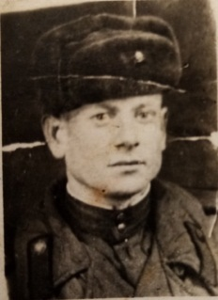
Человеком, совершившим подвиг, отдавшим жизнь за спасение Родины, я считаю родного брата моего прадедушки Можаева Константина Николаевича. Он родился в 1921 году в поселке Сарс Богородского района Уральской области (ныне Октябрьского городского округа Пермского края). Трудился на Сарсинском стекольном завода электриком. 8 июня 1942 года, в возрасте 21 года был призван на фронт Щучье-Озерским районным военным комиссариатом Молотовской области. Константин Николаевич служил в качестве заряжающего самоходной установки СУ-76 в составе 1204 самоходного артиллерийского полка, принимал участие в подготовке орудия к бою. Он также следил за готовностью средств связи и выполнял обязанности наблюдателя в указанном секторе обзора. Последний, смертельный и самый важный бой в жизни Константина состоялся незадолго до Дня Победы, 8 февраля 1945 года на восточной окраине г. Двора Штиббе Шнайдемюльского района Германии. Немецкие танки, оказывая упорное сопротивление, отходили за железную дорогу, атакуя сильным артиллерийским миномётным огнем. Полк Константина Николаевича во взаимодействии с 328 стрелковой дивизией наносил удар по немецким танкам. Минометный огонь врага оказался настолько сильным, что дальнейшее продвижение наших частей было невозможно. В этом сражении Константин Николаевич, находясь внутри своего СУ-76, сгорел вместе с ним. Печальное известие о том, что брат погиб в таком тяжелом и страшном бою, получила сестра – Можаева Екатерина Николаевна. Память о Можаеве Константине Николаевиче увековечена на мемориальных плитах в его родном посёлке Сарс и в городе Калининграде.
Можаев Константин Николаевич
Такими же героями можно считать стариков, женщин и детей, оставшихся трудиться на гражданском поприще, помогать нашим солдатам в войне с фашизмом.
С первых дней войны трудящиеся района начали готовить и отправлять воинам-фронтовикам подарки, а также организовали сбор средств из личных сбережений в Фонд Обороны страны. Единый порыв соединил людей разных профессий из самых разных уголков страны. Люди отдавали все свои сбережения, все самое памятное, важное и ценное. Например, женщины жертвовали обручальные кольца, ожерелья, серьги, подаренные мужьями и женихами. В начале июня 1941 рабочие бригады смены имени Кирова Сарсинского завода, завоевав первое место в соревновании смен рабочих стеклозавода, отдали денежную премию на покупку подарков бойцам действующей армии. Собрание этой смены призывало последовать примеру рабочих и служащих завода. В ответ труженики всего района поддержали патриотический настрой товарищей. Одними из первых в районе 6 июля 1941 года отчислили свой двухдневный заработок в Фонд обороны коммунисты Щучье-Озерского лесхоза. Такое же решение приняли служащие Верх-Шуртанского сельского Совета, работники района и районной библиотеки, учителя школы. Однодневный заработок в Фонд обороны отдали учителя Чадской средней школы, работники Госбанка, Щучье-Озерского лесхоза и лесничества. Помимо прямых поставок продукции сельского хозяйства и промышленности, жители района добровольно собрали и отправили на фронт 20 611 штук теплых вещей, 468,1 тонны продуктов питании, внесли из своих сбережений 2 963871 рубль 50 копеек.
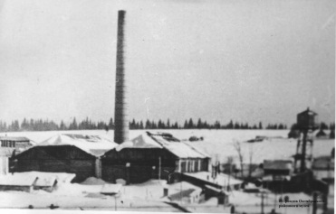
Основной задачей советских, партийных и хозяйственных организаций нашего района стало обеспечение фронта людскими и материальными ресурсами. Для того, чтобы эта задача оказалась выполнимой, началась стремительная перестройка колхозов, совхозов, организаций и учреждений. Все промысловые артели и промышленные предприятия перестроились на выпуск продукции для фронта, в том числе и Сарсинский стекольный завод. На предприятии происходит установка нового оборудования, появляются новые лаборатории, службы и начинается производство оптического стекла, которое после назовут «Стеклом Победы». Изначально выпуск такого вида продукции казался сложным, требовалось время на его освоение, однако, рабочие завода отлично справлялись с заданиями, выполняли заказы фронта, вносили весомый вклад в достижение победы над врагом. Отстающие цеха, цех заготовки топлива и транспортный цех в соревновании за первенство цехов и отделов завода выполняли план по перевозкам дров на 110-120 %. Ведущий цех завода, начальником которого являлся Галант Е.И., значительно улучшил свою работу, снизил брак в среднем на 5-8%, увеличил выпуск на 25-30 %. Большинство рабочих трудились поистине самоотверженно и по окончании войны получили медали «За доблестный труд в Великой Отечественной войне 1941-1945гг.». Так, на Сарсинском стекольном заводе рабочие П.С. Михалев и И.М. Вилисов выполняли до двух норм, а А.А. Кобылин – даже по три нормы. М.Ф. Трусовой, В.Л. Соломеиной и Ф.В. Бойко было присвоено почетное звание «Гвардеец тыла». Главного инженера завода Галанта Ефима Исаровича наградили орденом «Знак Почета», работницу леса Устинью Савельевну Чечушкову – орденом «Красной Звезды». В течение всего 1945 года Сарсинский завод еще специализировался на выпуске оптики, а с приходом 1946 года начался демонтаж оборудования и реэвакуация завода обратно в город на Неве, в Константиновку и Верхний Волочек.
Сарсиснкий стекольный завод 1940-е годы
«С сестрой Раей мы были эвакуированы в посёлок Сарс из Краснодара. В годы войны мы были далеко от фронта. Не слышали грохот оружия, не прятались от бомбежек, не боялись быть загубленными в душегубках, но нам было нелегко. Мы, как и все трудящиеся глубокого тыла, вносили свой вклад в дело Победы. Из разных городов и областей Советского союза трудились на стекольном заводе в Сарсу, преодолевая все тяготы военного времени. Все мысли были только об одном – победить врага, освободить нашу землю от фашистов» – вспоминает Найденова Людмила Андреевна.
Анализируя опубликованные данные, материалы архивов, рассматривая старые черно-белые фотографии тех лет, изучая историю России, читая многочисленные воспоминания, рассказы, записи о событиях Великой Отечественной Войны, с ужасом понимаешь, какие трудности пришлось пережить нашим предкам в борьбе за свободную, счастливую Родину. Какой героизм, мужество и стойкость они проявили. Какой славный подвиг они совершили, проявили огромную силу духа, патриотизм, трудолюбие, верность, стойкость. Поэтому так важно хранить эти воспоминания, передавать знания о событиях военных лет из поколения в поколения, помнить, какой ценой добывалось мирное небо над нашими головами. Помнить и свято чтить имена тех, кто пожертвовал своей жизнью, спасая мир от фашизма.

ИХ ИМЕНАМИ НАЗВАНЫ УЛИЦЫ, СЕЛА И ГОРОДА

Связь Волгограда и Сарса: улицы героев

Арапова Елизавета, 10 класс
МБОУ «Сарсинская СОШ им. А.М. Карпова»

Великая Отечественная война – огромная душевная рана в сердцах всех людей, которая запомнится на всю жизнь. Двадцать второе июня тысяча девятьсот сорок первый год – девятое мая тысяча девятьсот сорок пятый год – самое страшное время для жителей России. Эти даты напоминают: боль, голод, взрывы, крик людей и маленьких детей. В это страшное время русский народ проявил необыкновенную храбрость. Мужчины уходили на фронт, оставив свою семью совсем беззащитной. Они защищали свою страну, родных и близких. Женщины и дети работали на колхозных полях, на заводах и на лесозаготовках. Я, жительница поселка Сарс Октябрьского района. Поселок городского типа знаменит несколькими военнослужащими.
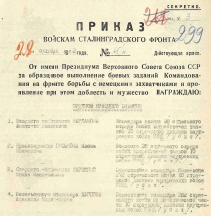
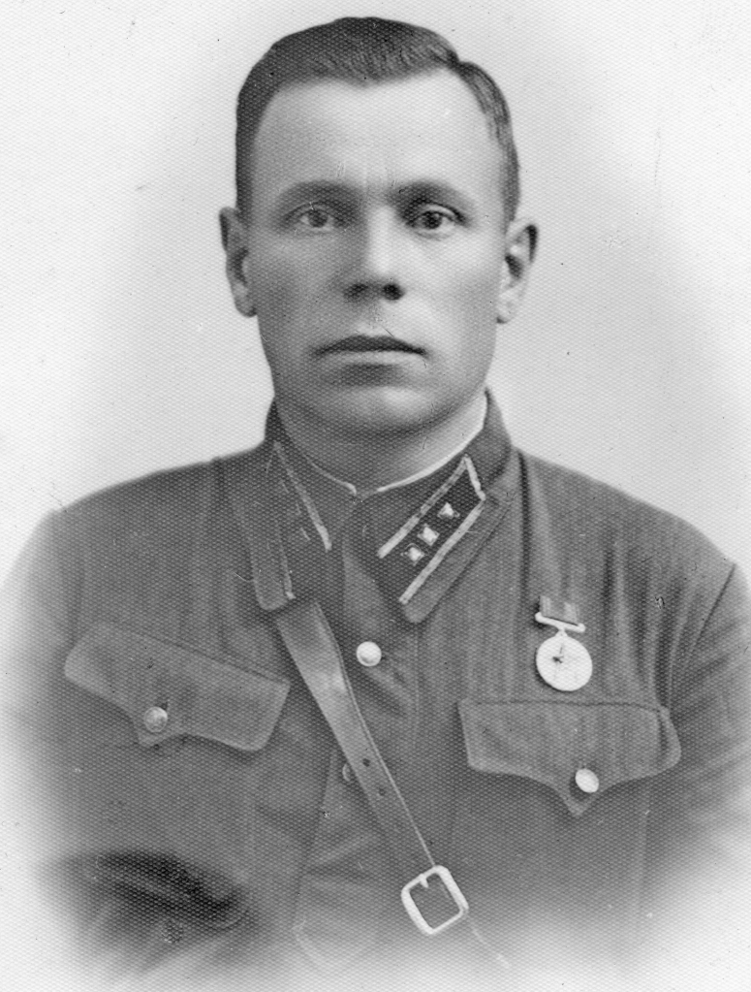
Карпов Афанасий Михайлович – рядовой, стрелок. Афанасий родился шестнадцатого июня тысяча девятьсот седьмого года в Татарстане (деревня Ракитовка). До войны познакомился со своей женой – Евдокией Ивановной Шубенцевой. У них родились двое прекрасных сыновей. Афанасий Михайлович был призван на службу в тысяча девятьсот двадцать девятом году из поселка Сарс, где успел поработать стеклодувом на стекольном заводе. В самом начале войны Карпов героически сражался с немецко-фашистскими захватчиками. За мужество, Афанасий Михайлович был награжден орденом Красной Звезды и медалью «За боевые заслуги». Позже в Сталинграде сформировалась десятая дивизия НКВД. Она вынесла на своих плечах всю тяжесть кровопролитных схваток с врагом. В решающий момент схватки Карпов, имевший навыки управления боевой машиной, устремляется на врага и давит гусеницами пехоту противника. Но в этот момент его танк был подбит. Военный комиссар 282 стрелкового полка десятой дивизии НКВД Карпов Афанасий Михайлович погиб двадцать девятого августа тысяча девятьсот сорок второго года, в Тракторозаводском районе города Сталинграда.
Выписка из приказа Президиума Верховного Совета о награждении Карпов Афанасия Михайловича орденом Красного знамени
Карпов Афанасий Михайлович
Оставив свою молодую жену и двух маленьких детей, Афанасий пошел на подвиг. В военное время нелегко приходится его семье. Скучая по своим сыновьям, Карпов отправлял им письма. Любовь, поддержка в трудные минуты и ласковые слова – это то, что хочет каждый ребенок от папы. Несмотря на то, что Афанасий был далеко от своих родных, он отправлял письма, где хвалил сыновей и говорил слова о любви. Он учил, что нужно помогать матери и работать. «Труд-основа жизни», – говорил Афанасий Михайлович своим детям. На расстоянии отец воспитывал в сыновьях мужество, отвагу и патриотизм. Он верил в них, как в себя. Семья ждала главу семейства с нетерпением, но, к сожалению, он так и не вернулся. В поселке Сарс школа носит имя Афанасия Михайловича Карпова. В честь героя названа улица в Волгограде.
Манохин Александр Константинович – старший лейтенант. Александр родился двадцать второго сентября тысяча девятьсот четырнадцатого года в селе Богородск Щучье-Озерского района (ныне Октябрьского района). До войны работал учителем в Сарсинской восьмилетней школе, когда началась война, он возглавлял районный комитет комсомола. На фронт был призван в тысяча девятьсот сорок первом году из села Богородск в возрасте двадцать семь лет. Служил в 170-й стрелковой «Речицкая Краснознаменная ордена Суворова» дивизии и занимал должность адъютант стрелкового батальона. Александр Константинович был убит на фронте восьмого мая тысяча девятьсот сорок пятого года.
За его героические поступки, отвагу и смелость в поселке Сарс названа улица в честь Александра Монохина.
В военные годы все жители страны показали мужество, отвагу и смелость. Я горжусь нашей страной и моим родным поселком Сарс!

Улица Пашукова

Митрофанова Варвара 5 класс
МБОУ «Сарсинская СОШ им. А.М. Карпова»

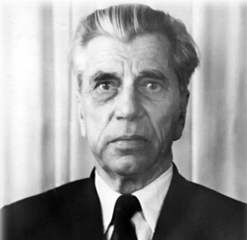
В п. Сарс в 2006 году постановлением местной администрации была утверждена улица им. Ивана Пашукова. Мне стало интересно, кто такой Иван Пашуков и почему в его честь назвали улицу.
Родился Иван Никифорович Пашуков в 1917 году в деревне Русское Исламово Нурлатского района Татарской АССР в крепкой, зажиточной семье крестьянина. В семье было пятеро детей и все от зари до зари работали, поэтому и жили не бедно. Семью Ивана Никифоровича постигло несчастье, их дом и все надворные постройки сгорели. Семья переехала в г. Лысьву. Родители, как и раньше, трудились не покладая рук, а дети совмещали работу с учебой. В 1934 году Иван закончил семь классов Лысьвенской школы и как большинство его сверстников устроился разнорабочим на местный металлургический завод.
Пашуков Иван Никифорович
После окончания рабочего факультета Иван Никифорович поступает в Пермский учительский институт. В 1939 году, после окончания института, по распределению в с. Богородск прибыл молодой учитель математики Иван Никифорович Пашуков с супругой Зинаидой Александровной – учителем русского языка и литературы. В 1940 году молодая семья переехала в активно строящийся поселок Сарс, вскоре Иван Никифорович был призван в ряды Красной Армии, в составе которой воевал на Карельском, Волховском, Степном, Воронежском, 1 Украинском, 1, 2 Белорусском фронтах. В 1943 году участвовал в прорыве блокады Ленинграда. Участвовал в битве на Курской дуге. Освобождал Украину и Польшу.
Войну Иван Никифорович закончил в мае 1945 года севернее Берлина, в должности командира радиовзвода 126 отдельного батальона связи 71 стрелковой дивизии, 2 Белорусского фронта, в звании старшего лейтенанта. За боевые заслуги Иван Никифорович награжден орденами Красной Звезды, Отечественной войны 2 степени и многочисленными медалями.
В 1946 году Иван Никифорович вернулся в п. Сарс и до 1964 года работал учителем в Сарсинской средней школе, а в 1964 году стал директором школы. Ученикам с Иваном Никифоровичем было интересно и на уроках математики, и в многодневных походах по родному краю.
Пашуков И.Н. вел очень активный образ жизни. На пенсию Иван Никифорович вышел в сентябре 1979 года. Награжден медалями «За добросовестный труд» и «Ветеран труда».
Когда я прочитала биографию Ивана Никифоровича, поняла, что он был отважным и трудолюбивым человеком. В его жизни было много испытаний. Я хочу, чтобы и в будущем улицы нашего поселка называли в честь людей, с которых нужно брать пример.

ДУШИ ПРЕКРАСНЫЕ ПОРЫВЫ

Культурный центр 2021
Баранов Владимир, ученик 10 «А» класса
МБОУ «Сарсинская СОШ им. А.М. Карпова»

Этот год – особенный,  Наш район Октябрьский  Празднует событие –  Важное для края.  Девяносто лет уже  Нашему району  Нас Октябрьский удивил –  Он стал центром культуры,  А мы его фигуры.  А октябрьская баранка  Удивляет неспроста:  Она встала спозаранку,  И свой бренд приобрела.  Всех встречаем мы баранкой  Из других районов.  Съешь баранку понемногу,  Сразу зашагаешь в ногу!  Почему?  Да потому,  Есть даже памятник в саду,  Нашей бараночке – кругляночке.  У нас будет фестиваль,  Очень даже классный,  Ореховою веточкой  Нарекает каждый.  Также праздник «Липка»,  Этнический по сути,  Пройдёт в Новопетровке  С марийцами в присутствии.  Будут липку жечь,  Наш район стеречь! | Также Хлебный спас нагрянет,  Принесут все урожай,  И Октябрьский наш прославят  Далеко за Пермский край.  Будут коллективы дружно  Прославлять все наш район,  И от этого досуга  Наш район шагнёт вперёд!  Праздник славный здесь настанет,  Играй, гармонь!  Звени, частушка!  И все баянисты приедут-  Не только с Чернушки.  Мы будем петь и плясать,  Наш Октябрьский прославлять.  Эко – лофт «Сено – солома»,  Место для фотосъёмок.  Он пройдёт для всех людей,  И изобразят на нём идеи,  Что Октябрьский наш непрост-  Это будущее здесь!  Так что время не теряйте,  К нам в Октябрьский приезжайте,  Поучаствуйте везде.  В наш музей сходите дружно,  Парк культуры обнаружьте.  И на этом господа,  Мы вас чествуем – Ура!

Двухсторонка

Дыньковой Анастасии, ученицы 10 «а» класса
МБОУ «Сарсинская СОШ им. А.М. Карпова»

Меня зовут Анастасия, я ученица 10 «а» кадетского класса Сарсинской школы. С самого детства любила читать, часто сама сочиняла сказки и стихотворения, которые затем рассказывала близким. С возрастом увлечённость литературой не пропала, а даже наоборот, начала набирать обороты, тем самым всё глубже погружая меня в другой мир, отличающийся от реальности яркими, захватывающими сюжетами судеб персонажей и их личными переживаниями. Но совсем недавно я начала задумываться, почему же в школьную программу включены произведения только известных классиков, а на досуге для чтения мы выбираем не менее популярных авторов, совсем забывая о тех, кто жил и творил на нашей родине?
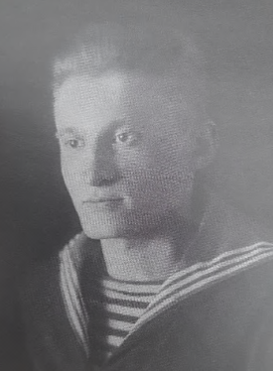
Я живу в небольшом посёлке Сарс, который находится в Октябрьском районе Пермского края. После небольшого исследования выяснила, что и моя родина может похвастаться большим количеством талантливых людей, которые подарили нам прекрасные результаты своего творчества, навсегда запечатлев свои имена в истории родного посёлка. Одним из таких людей стал Абрамов Иван Иванович. Он родился в 1917 году в деревне Чад. Закончив педагогический техникум, работал учителем истории и русского языка. Печататься в газетах начал с 1936 года. В 1938 году был призван во флот. Участвовал в войне с Японией. Получив ранение, Иван вернулся домой, в деревню Чад, где заочно окончил учительский институт, а затем много лет работал в школе посёлка Ненастье. Война не сломила Абрамова, а наоборот, научила его быть стойким, терпеливым, сдержанным и сильным духом человеком. Он не переставал писать. Литература стала его призванием. Его талант признало членство в Союзе писателей. За всю жизнь Иван выпустил целых два сборника стихов: «На переднем крае» (1956 год) и «Двухсторонка» (1964 год). В его стихотворениях ярко выражена любовь к родине:
Абрамов Иван Иванович
«Пусть забродит, как я Россиею.
Пусть полюбит, как я, люблю».

«Пусть названье наше дышит грустью –
Жизнь не броским именем красна.
Мы горды;
У нас,
У захолустья,
Есть своя
Упрямая весна»
Отдельной темой в стихотворениях Абрамова являются его воспоминания о войне, тех страшных кровавых днях, которые никогда не сотрутся со страниц истории. Иван Абрамов с ужасом описывал взрывы, от которых поднимались смерчи, сносящие всё на своем пути, боль от утраты близких ему людей, кого не пощадила война, и сожжённые пустые леса, в которых ещё недавно гулял народ по праздникам и водил «стоголосый хоровод». Но одно из его стихотворений под названием «Обращение к потомкам» настолько впечатлило меня и заставило задуматься о том, какой ценой была дана нам возможность жить, жить на русской земле и считать себя русским человеком, разговаривать на понятном и любимом языке. Мы никогда не должны забывать об этом.
«Потомки,
Милые потомки!
И негодуя,
И любя,
Мы труд
И бранные котомки
Несли не только для себя.
Не для себя…
Вы тем поверьте, что пили
Горький яд войны
И на полях,
Изрытых смертью,
Без имени погребены».
Иван Иванович Абрамов является примером настоящего человека, любящего и восхваляющего свою родину, готового пожертвовать своей жизнью ради её чести и достоинства, а также отдававшего всего себя работе учителя, прививая детям любовь к русскому языку и истории. Стихотворения Ивана Ивановича трогают до глубины души своей простотой и лаконичностью. И мы, как будущее нашей Родины, должны сохранять и приумножать её культуру, не забывать имена и творения талантливых людей нашего района. Ведь именно так наша история, независимо от времени, будет становиться только богаче.

Родному району

Кинев Максим10 класс
МБОУ «Сарсинская СОШ им. А.М. Карпова»
Мне никак не стерпеть: я горю изнутри!
Хочу петь, воспевать, и, как не крути,
От сего недуга не избавиться мне,
Я хочу вам сказать, что в нашей стране
Есть место, чудесней которого вряд ли
Вы встретите вскоре. Ну, вы бы назвали
Москву с Петербургом, Казань с Ростовом,
Но не будем о старом – давайте о новом.
Так вот, быть может, район неприметный,
Возможно, унылый, совсем незаметный,
И писать о нём вы б не стали, конечно,
Мол, место не диво, не безупречно.
Но что мне житьё пышное, передовое,
Когда это место такое родное,
Друзья – октябрьцы! Я не маг-астроном,
Но я знаю, вы любите родину, дом!
И с тем, что этот район прекрасен,
Не спорите вы, и вы точно согласны
На придание чести, хвалы огласке.
Пусть эти страницы послужат окраской
Для дома родного, деревень, посёлков,
Для близких и дальних, как звезда и ёлка
В новогоднюю ночь, символом станут
Единства октябрьцев и не перестанут
Дарить радость, давать надежду,
На то, что дальше не будет, как прежде,
И что в Октябрьском нашем районе
Жизнь будет лучше! И, как на иконе,
Засияет он ярко, и все в регионе,
Увидят сей свет, увидят, что можем
Как звёзды – сиять, как солнце – светиться,
И счастливы будем. Вспорхнём мы, как птицы!

Сказительница

Постных Ирина
п. Октябрьский
Посвящается Е.Н. Трясциной

Бабушка Дуся в районе жила.  Все говорят – она доброй была.  Сказки любила детишкам читать,  Да и сама их могла сочинять.  Книги выходят по сказкам ее,  Многие знают теперь про нее.  Библиотеку в ее честь назвали,  Немало людей уже в ней побывали.  Бабушка эта, детей обучала,  Им математику преподавала,  Еще и по физике знанья давала,  Да и вообще она много что знала. | И в ЗАГСе в нашем, бабуля бывала,  В нем из церковных книг узнавала,  Всю родословную близких своих,  Чтобы все знали бы люди б о них.  В нашем районе ее уважают.  И добрым словом всегда вспоминают.  Памятник даже поставили ей  Бабуле-сказке для всех нас своей.  Бабушка в Русском Сарсу проживала,  Умной была и историю знала.  Будем мы помнить ее, почитать  И с интересом о ней узнавать.

Счастье – это быть нужным…
эссе
Решетникова В.И.
п.Сарс

«Стань огнем. И сгорай, не жалей тепла.
Помни – жизнь лишь одна. Эта жизнь лишь одна».
Н. Горланова

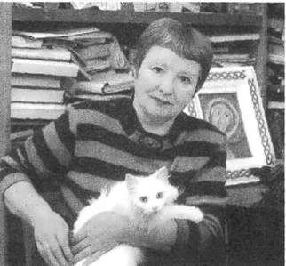
Нина Викторовна Горланова – прежде всего, известный на всю страну писатель, весьма интересный и оригинальный прозаик, всю свою жизнь описывающий нравы и быт родной Перми, наша землячка. В родном поселке Сарс, в котором прошло детство, отрочество и юность будущей писательницы, она личность известная. Ее знают и помнят друзья, одноклассники, школьники, читатели библиотеки. И сама она с теплотой вспоминает то время, и среди героев ее прозы есть узнаваемые сарсинские прототипы.
Горланова Нина Викторовна
Нина Викторовна родилась в деревне Верх-Юг Чернушинского района Пермской области 23 ноября 1947 года. В три года она научилась читать, «благодаря» желтухе: девочки – школьницы в больнице выучили ее азбуке. Когда ей было четыре года, ее семья перебралась на октябрьскую землю. Родители стали работать в торговле и имели возможность приобрести дефицитные вещи, поэтому, по воспоминаниям одноклассниц, у нее была, например, красивая шубка. Дело даже не в этом, а в том, что уже в те годы Нина была усердная, тихая девочка, и в ее личности проглядывалась неординарность. От активности в пионерско-комсомольской работе спасло слабое здоровье: сил хватало лишь на огород, дрова и сено. Добрым словом до сих пор вспоминает свою любимую учительницу истории Анфису Дмитриевну, которая до сорока лет каждую осень отправляла ей в Пермь мешок картошки и корзину с соленьями.
В 1965 году, успешно окончив среднюю школу, мучительно выбирала, куда поступать. «Подруги шли на физмат, а для меня физика была – темный лес», – вспоминает она. Нина поступила и успешно окончила филологический факультет Пермского университета, кстати, вместе с такими знаменитыми писателями, как Анатолий Королев и Леонид Юзефович. Здесь же студентка и начала писать прозу: «Это было такое счастье! Наука просто поблекла. Я ушла из университета в библиотеку вечерней школы, чтобы через день работать и писать. Напор был такой страшный, что я с утра могла один рассказ написать, а с обеда уже другой».
Она начинала в советское время, когда хотели видеть образ комсомольского лидера, но писательница не хотела соответствовать общему стандарту. Беря сюжет из жизни, меняла имена, облик героев, место жительства, но все равно они были узнаваемы. И ее поначалу не хотели печатать. А когда после перестройки стало можно писать все, она снова не захотела писать как все…
«Я перенесла тяжелейшую операцию, уверовала и знаю, что за каждое слово будет с меня спрошено. Больше меня не волнует, что там ПОД героем, какие бездны на десять метров вниз, я хочу понять, что НАД ним, в какие выси небесные и духовные он стремится»…
Муж Горлановой – Вячеслав Букур тоже писатель, у них четверо детей и семь внуков. Большая часть историй, которые стали сюжетами их книг, пришли из жизни их собственной: это поиски любви, семейные неурядицы, житейские радости и невзгоды.
На этом талант ее не заканчивается. Нина Викторовна открыла удивительный дар: писать подушечками пальцев необыкновенные картины. В 1994 году состоялась первая выставка в Выставочном центре «Пермская ярмарка», в рамках «Арт-Перми». С той поры прошло немало персональных выставок, в том числе в Иркутске, Москве, Фрайбурге (Германия) и кстати, пермская выставка называлась «Пермяк – пермяку – ангел». И не случайно, ведь в каждой ее картине есть странность, чудинка, необычность и любовь. Коллекция ее картин находится в Екатеринбургском музее изобразительных искусств, в частном музее и просто во многих пермских домах. Ведь Нина свои картины не продает, их она просто дарит.
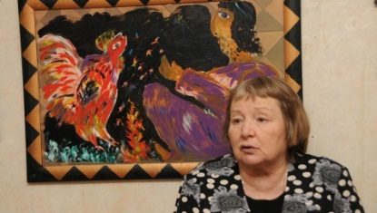
Каждый день Нина Викторовна встает в пять утра, до обеда набирает текст на компьютере, а с обеда рисует картины наивного искусства. Торопится записать все, что может. Ведь вокруг столько сюжетов: выйдя из дома, они на каждом шагу, в каждом прохожем и знакомом человеке. Она пишет свои произведения искренне и талантливо, очень по-женски – словно готовит уральское кушанье, чтобы накормить семью, угостить соседей: чашку пермских сюжетов, щепотку лиризма и капельку боли…
Нина Викторовна за свое многолетнее творчество удостоилась признания не только простых читателей, для которых она и пишет свои произведения, ее работу оценили и литераторы-специалисты. Она стала лауреатом таких знаменитых наград, как медаль имени М.А. Шолохова от министерства культуры России, премия журнала «Октябрь», она даже завоевала Специальную премию американских университетов. В 2014 году Нине Горлановой было присвоено почетное звание «Человек года». Ее произведения переводят на французский, английский, испанский языки, а про саму писательницу в 2000 году сняли документальный фильм «Горланова, или Дом со всеми неудобствами».
С особым трепетом вспоминаю встречу с писательницей в родном Октябрьском. Рада, что у ее творчества есть свой читатель, ее книги не стоят на полке. Запомнилось мнение нашей читательницы: «Я думаю так же как она, но она находит эту волшебную игру слов, и как будто выразит мои мысли. Просто и понятно. Она как бы своя, родная».
Думаю, каждому читателю интересно открывать для себя новых авторов, удивляться новым жанрам, идеям, мыслям. Одним из таких литературных открытий последних десятилетий стала наша землячка, гордость земли октябрьской, российская писательница НИНА ГОРЛАНОВА.
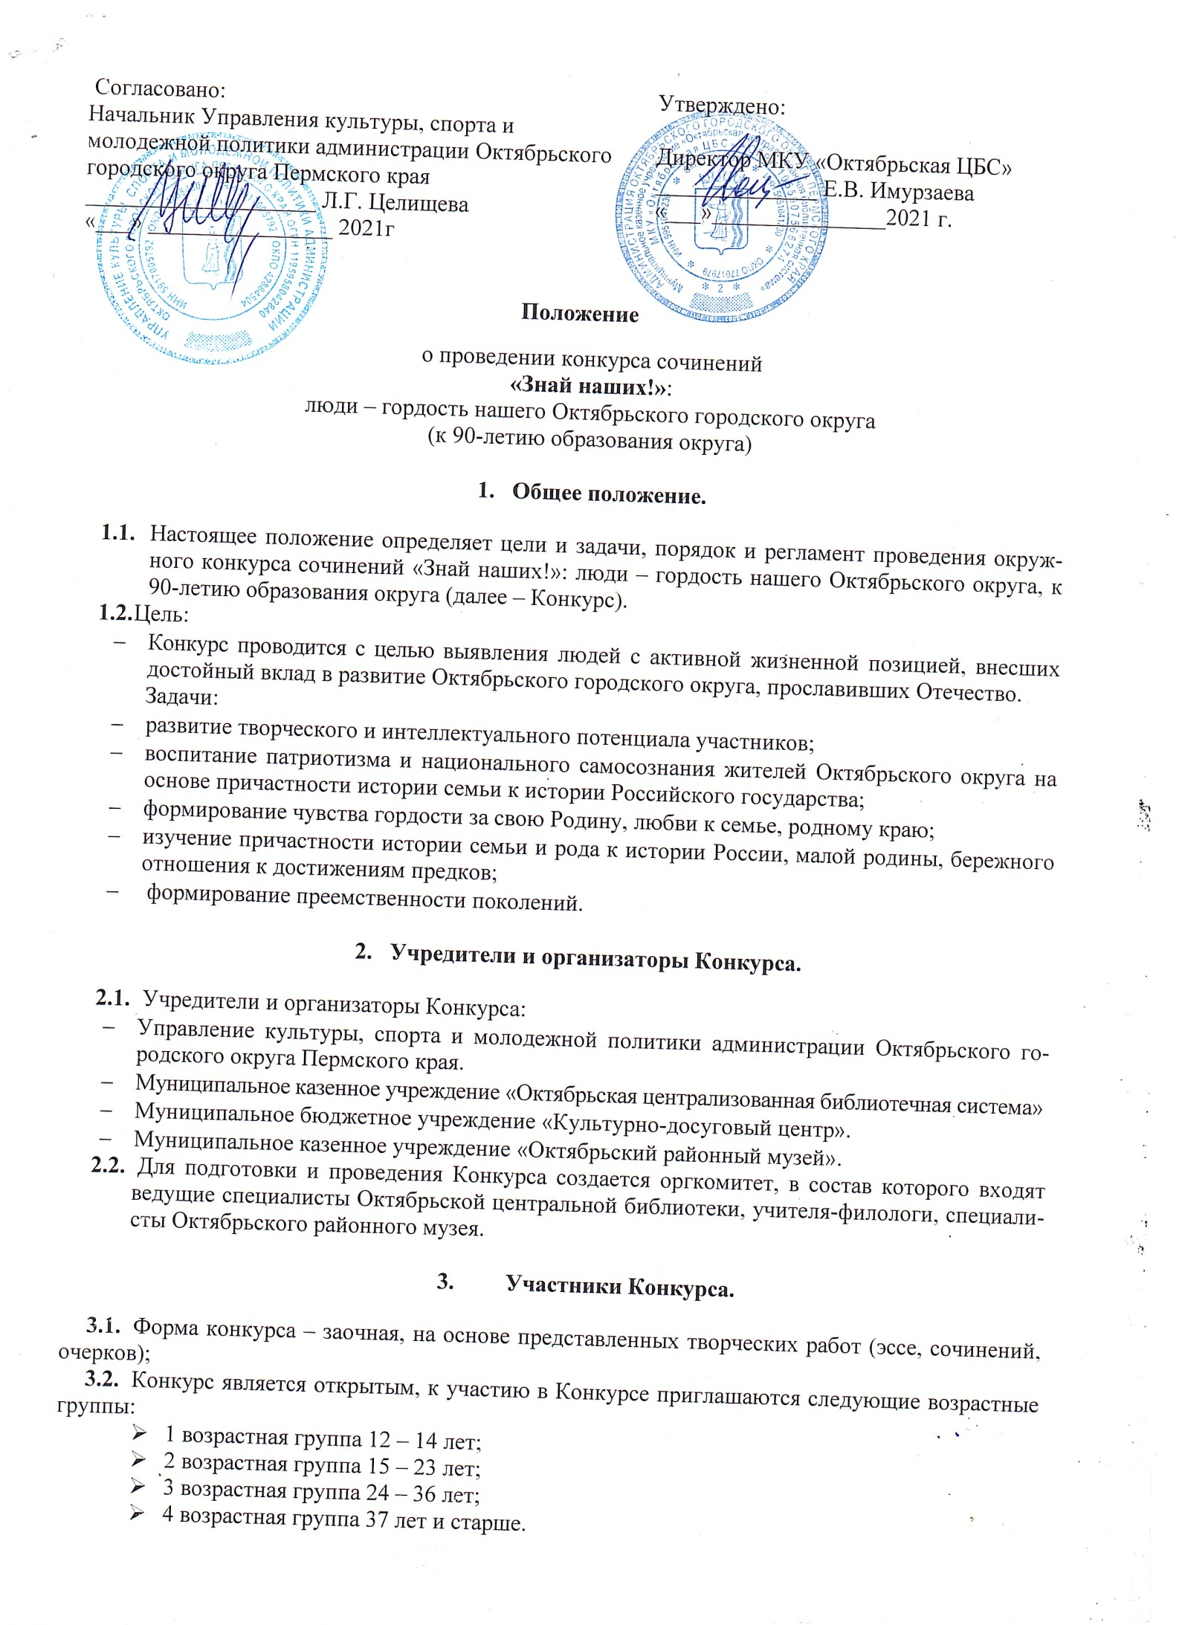
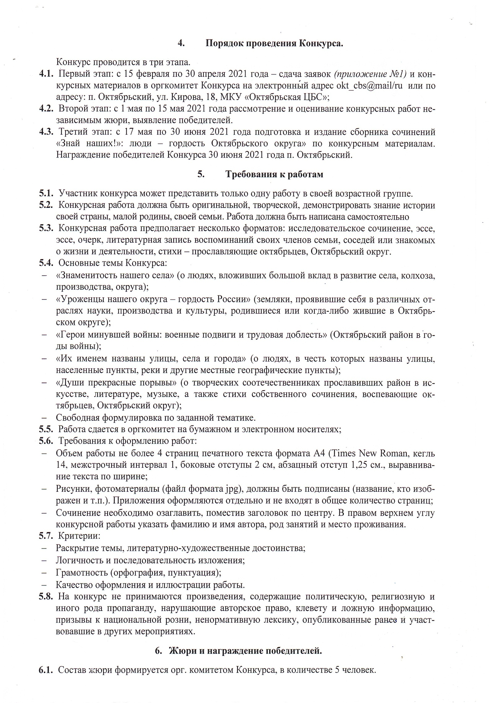
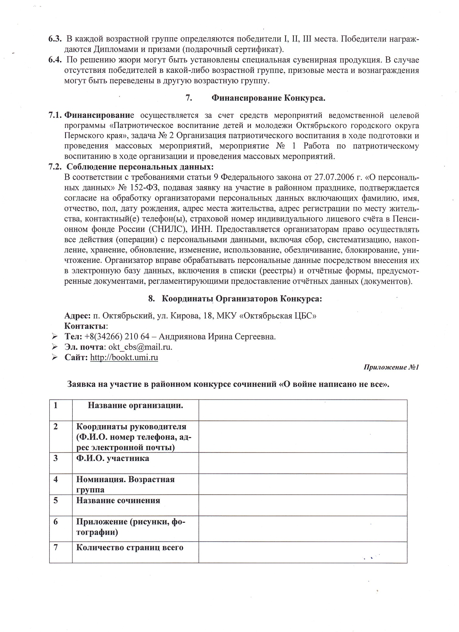

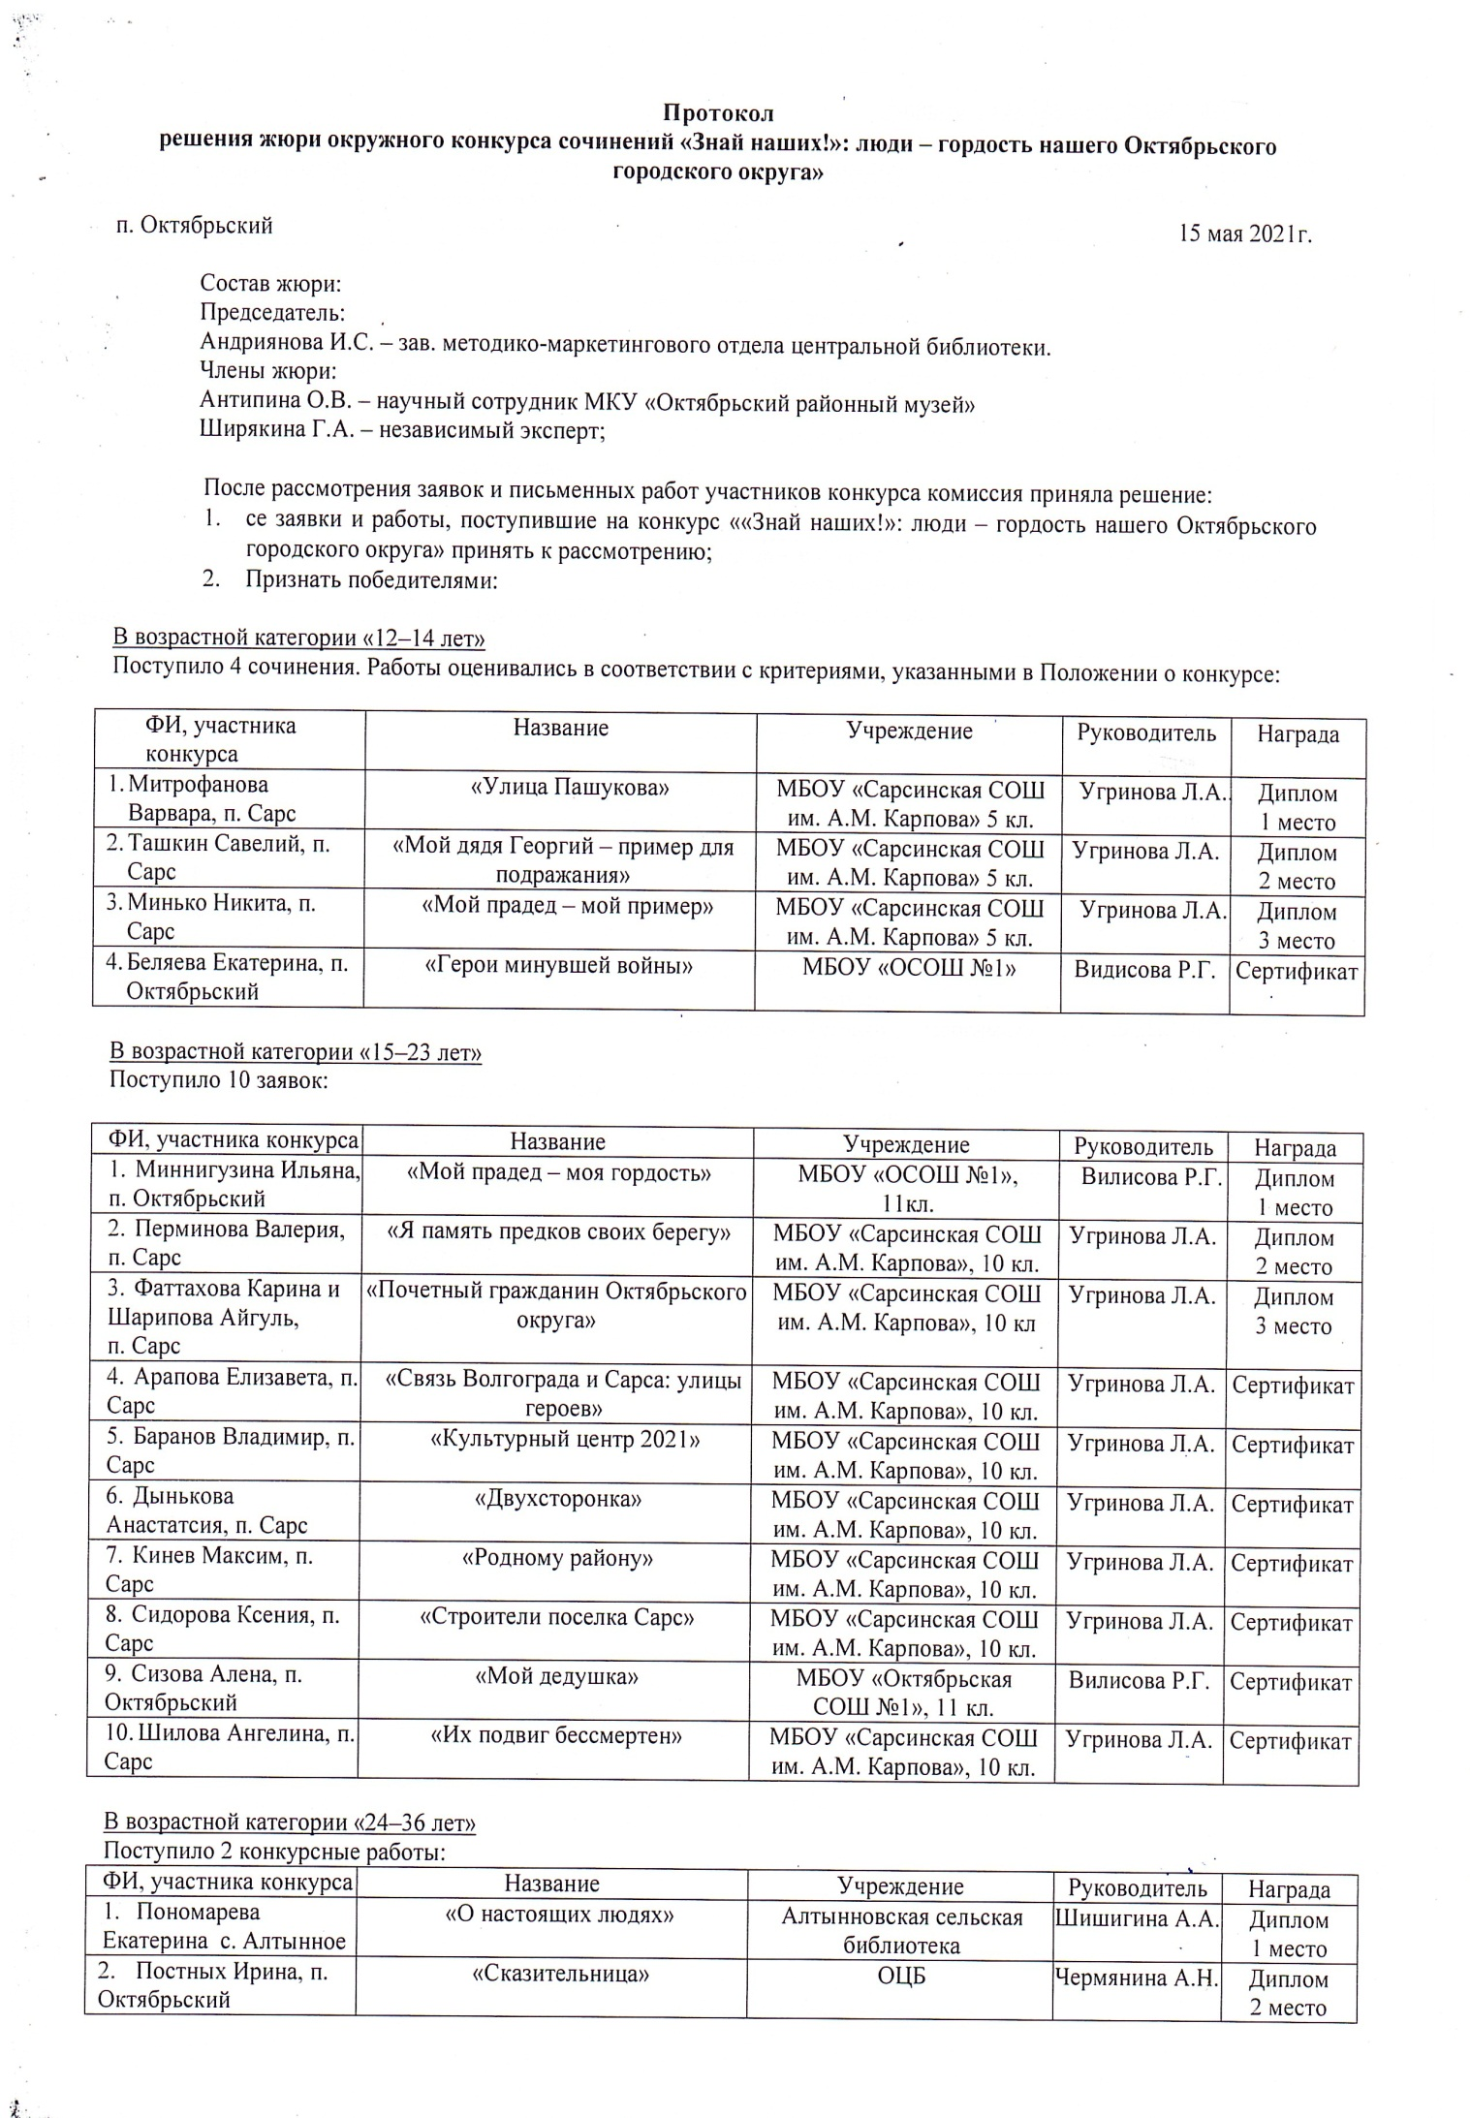
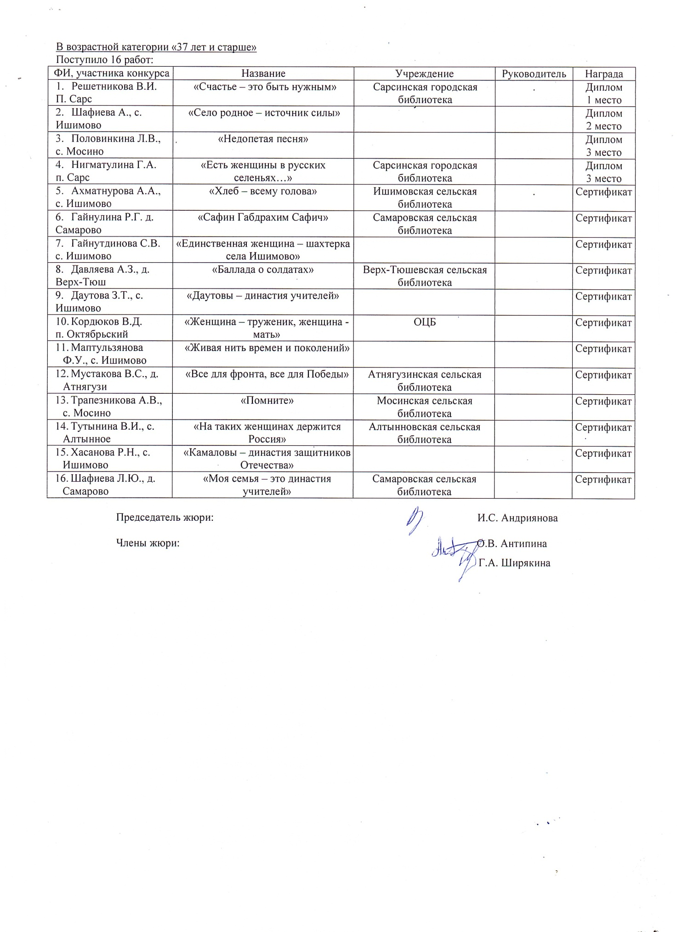
Указатель имен, упоминаемых в сочинениях
 | ФИО | населенный пункт | страница
 | Абдуллина Альфия | Ишимово | 3
 | Абрамов Иван Иванович | Ненастье | 55
 | Ахмадиева Кристина | Чернушка | 30
 | Ахматзянов Малик | Ишимово | 4
 | Ахматшин Давляй | Верх-Тюш | 38
 | Бадртдинова Мэкмина | Ишимово | 3
 | Баева Разима | Ишимово | 3
 | Баракаева Альфия | Ишимово | 3
 | Баталова Фидая Ульфатовна | ХАМО п. У-Юган | 12
 | Белоусова Мария Андреевна | Сарс | 46
 | Вяткина Александра Даниловна | Алтынное | 13
 | Галант Ефим Исарович | Сарс | 51
 | Гарипова Юлия | Ишимово | 30
 | Гилязев Гафан Миниярович | Ишимово | 9
 | Горланова Нина Викторовна | Пермь | 59
 | Даутов Альберт Вильевич | Сарс | 30
 | Даутов Виль Нагимович | Ишимово | 30
 | Даутов Мансур Хакимович | Ишимово | 29
 | Даутов Марис Нагимович | Колтаево | 29
 | Даутов Нагим Даутович | Ишимово | 28
 | Даутов Хаким Даутович | Ишимово | 28
 | Даутова Айгуль Алимхановна | Сарс | 30
 | Даутова Газиза Мутыковна | Ишимово | 29
 | Даутова Дагима Ямильевна | Ишимово | 29
 | Даутова Замбария Талиповна | Колтаево | 30
 | Даутова Фарсана Хакимовна | Октябрьский | 29
 | Елфимова Лира | Ишимово | 3
 | Елфимова Танрия | Ишимово | 3
 | Ефремов Николай Ананьевич | Сарс | 16
 | Зайдуллин Мавляви | Ишимово | 6
 | Закирова Гульфия Юристьевна | Нижнекамск | 35
 | Закирова Райса | Ишимово | 3
 | Зарипова Таслима | Ишимово | 6
 | Зартдинова Халида | Ишимово | 3
 | Зинатуллин Суфи Зиннатович | Самарово | 34
 | Зинатуллин Юристь Суфиевич | Самарово | 35
 | Зиннурова Халифа | Ишимово | 3
 | Змеева Октябрина Николаевна | Октябрьский | 8
 | Имамов Разим Назимович | Атнягузи | 30
 | Имамова Фарида Мансуровна | Атнягузи | 30
 | Камалов Алексей Рамильевич |  | 32
 | Камалов Вадим Рамильевич |  | 32
 | Камалов Долорис Нуруллович | Омск | 33
 | Камалов Нурулла Бадирович | Атнягузи | 31
 | Камалов Рамиль Нуруллович |  | 32
 | Камалов Сергей Рамильевич |  | 32
 | Камалова Елена Викторовна | Омск | 33
 | Карпов Афанасий Михайлович | Сарс | 52
 | Лошаков Иван Матвеевич | Сарс | 42
 | Манохин Александр Константинович | Сарс | 53
 | Маптульзянов Фариль Ульфатович | Ишимово | 11
 | Маптульзянова Рихана Гафановна | Ишимово | 3,9
 | Марченко Михаил | Ишимово | 4
 | Меркурьева Валентина Евсеевна | Сарс | 47
 | Михайлов Александр Васильевич | Октябрьский | 17
 | Можаев Константин Николаевич | Сарс | 49
 | Мугатарова Рамзия | Ишимово | 3
 | Муллаяров Фарит | Ишимово | 6
 | Пашуков Иван Никифорович | Сарс | 53
 | Перминова Зинаида Тимофеевна | Сарс | 48
 | Поезжаев Георгий Васильевич | Октябрьский | 18
 | Рассадников Александр Максимович | Мосино | 12
 | Сагадиева Гульфаниза | Ишимово | 3
 | Сагитова Диля Юристьевна | Советский | 35
 | Сафин Габдрахим Сафич | Адилево | 5
 | Сахабиева Лиана Морисовна | Ишимово | 30
 | Семеренко Раиса Нурулловна |  | 32
 | Сулейманов Ульфат Маптульзянович | Ишимово | 11
 | Фарваев Амир | Верх-Тюш | 38
 | Хаева Кифая Габдулхаевна | Ишимово | 25
 | Хальфанурова Эльвира | Ишимово | 4
 | Хандарзянова Гульзина | Ишимово | 3
 | Хасанов Борис Гарибзянович | Ишимово | 33
 | Хасанова Роза Нурулловна | Ишимово | 33
 | Хусаинов Закий Суфиевич | Верх-Шуртан | 39
 | Черепанов Андрей Степанович | Сарс | 46
 | Черепанова Екатерина Ивановна | Сарс | 46
 | Шайхаттарова Ралия | Ишимово | 3
 | Шакирова Зайнаб Шакировна | Ишимово | 28
 | Шамиданова Галя | Ишимово | 3
 | Шамсутдинов Васип | Ишимово | 6
 | Шардакова Факия Мирзяновна | Одесса | 43
 | Шафиева Ляля Юристьевна | Самарово | 35
 | Шевантаева Анна Васильевна | Сарс | 23
 | Ширинкин Василий Михайлович | Алтынное | 19
 | Ширинкина Анфиса Петровна | Алтынное | 19
 | Юнусова Анфиса | Ишимово | 3
 | Якин Иван Николаевич | Сарс | 47

Содержание

Раздел 1. Знаменитость нашего села (о людях, вложивших большой вклад в развитие округа)
Ахматнурова А.А. Хлеб – всему голова | 3
Гайнуллина Р.Г. Сафин Габдрахим Сафич | 5
Гайнутдинова С.В. Единственная женщина – шахтерка села Ишимово | 6
Кордюков В.Д. Женщина – труженик, женщина – мать | 8
Маптульзянова Ф.У Живая нить времен и поколений | 9
Половинкина Л.В. Недопетая песня | 12
Пономарева Е. О настоящих людях | 13
Сидорова Ксения Строители поселка Сарс | 16
Сизова Алена Мой дедушка | 17
Ташкин Савелий Мой дядя Георгий – пример для подражания | 18
Тутынина В.И. На таких женщинах держится Россия | 19
Фаттахова Карина, Шарипова Айгуль Почетный гражданин Октябрьского округа | 23
Шафиева А. Село родное – источник силы | 25
Семейные династия
Даутова З.Т. Даутовы – династия учителей | 28
Хасанова Р.Н. «Камаловы – династия защитников Отечества | 31
Шафиева Л.Ю Моя семья – это династия учителей | 34
Раздел 2. Герои минувшей войны: военные подвиги и трудовая доблесть октябрьцев в годы Великой Отечественной войны
Беляева Екатерина Герои минувшей войны | 37
Давляева А.З. Баллада о солдатах | 38
Минигузина Ильяна Мой прадед – моя гордость | 39
Минько Никита Мой прадед – мой пример | 42
Мустакова В.С. Все для фронта, все для Победы | 43
Нигматулина Г.А. Есть женщины в русских селеньях… | 46
Перминова Валерия Я память предков своих берегу | 47
Трапезникова А.В. Помните | 48
Шилова Ангелина Их подвиг бессмертен… | 49
Их именами названы улицы, села и города
Арапова Елизавета Связь Волгограда и Сарса: улицы героев | 52
Митрофанова Варвара Улица Пашукова | 53
Раздел3. Души прекрасные порывы
Баранов Владимир Культурный центр 2021 | 55
Дынькова Анастасия Двухсторонка | 56
Кинев Максим Родному району | 57
Постных И. «казительница | 58
Решетникова В.И. Счастье – это быть нужным | 59
Положение о проведении конкурса сочинений «Знай наших!» | 61
Протокол решения жюри конкурса сочинений «Знай наших!» | 64
Указатель имен, упоминаемых в сочинениях | 66

